NHẬN XÉT CỦA GIẢNG VIÊN HƯỚNG DẪN

Trà Vinh, ngày ….. tháng …… năm ……
Giáo viên hướng dẫn
(Ký tên và ghi rõ họ tên)

Trà Vinh, ngày ….. tháng …… năm ……
Giáo viên hướng dẫn
(Ký tên và ghi rõ họ tên)

NHẬN XÉT CỦA THÀNH VIÊN HỘI ĐỒNG

Trà Vinh, ngày ….. tháng …… năm ……
Thành viên hội đồng
(Ký tên và ghi rõ họ tên)

LỜI CẢM ƠN
Tôi xin bày tỏ lòng biết ơn sâu sắc đến Trường Đại học Trà Vinh, nơi đã tạo điều kiện thuận lợi, cung cấp môi trường học tập và nghiên cứu lý tưởng, giúp tôi phát triển bản thân và hoàn thành dự án này. Những kiến thức quý báu và động lực từ nhà trường đã khuyến khích tôi không ngừng học hỏi, khám phá, và hoàn thiện bản thân.
Tôi đặc biệt trân trọng sự hướng dẫn tận tâm từ cô Phạm Thị Trúc Mai, người đã không chỉ chia sẻ những kinh nghiệm quý giá mà còn đồng hành, động viên và chỉ dẫn tôi trong suốt quá trình thực hiện dự án. Những lời khuyên đầy tâm huyết của cô đã giúp tôi vượt qua khó khăn, định hướng rõ ràng và đạt được những thành quả đáng khích lệ.
Bên cạnh đó, tôi cũng chân thành cảm ơn các anh chị, bạn bè và thầy cô khác, những người đã trực tiếp hoặc gián tiếp hỗ trợ tôi trong suốt hành trình này. Những ý kiến đóng góp, dù lớn hay nhỏ, đều là động lực to lớn giúp tôi tiến bộ và hoàn thiện hơn.
Thực hiện dự án cá nhân không hề dễ dàng, nhưng chính nhờ sự đồng hành và hỗ trợ từ mọi người, tôi đã rèn luyện thêm nhiều kỹ năng và tự tin hơn trên hành trình của mình. Những thành quả đạt được không chỉ là nỗ lực cá nhân mà còn là sự kết tinh từ tình cảm, sự giúp đỡ của tất cả mọi người xung quanh.
Một lần nữa, tôi xin gửi lời cảm ơn chân thành đến Trường Đại học Trà Vinh, cô Phạm Thị Trúc Mai và tất cả những người đã luôn đồng hành, khích lệ tôi trong hành trình này. Tôi hy vọng rằng trên chặng đường sắp tới, tôi sẽ tiếp tục nhận được sự ủng hộ, góp ý và động viên để không ngừng tiến xa hơn trên con đường học tập và sự nghiệp của mình.
Trân trọng.

MỤC LỤC

LỜI CẢM ƠN 2
MỤC LỤC 4
DANH MỤC BẢNG BIỂU 5
TÓM TẮT ĐỒ ÁN CHUYÊN NGÀNH 6
Vấn đề nghiên cứu 6
Các bước tiếp cận 6
Cách giải quyết vấn đề 6
Phân tích chức năng 6
Thiết kế chức năng 7
Kết quả đạt được 9
MỞ ĐẦU 10
Lý do chọn đề tài 10
Mục tiêu nghiên cứu 10
Phương pháp nghiên cứu 12
Đối tượng và phạm vi nghiên cứu 13
Phạm vi nghiên cứu 13
CHƯƠNG 1: TỔNG QUAN 15
CHƯƠNG 2: NGHIÊN CỨU LÝ THUYẾT 18
2.1 Kiến thức cơ bản các ngôn ngữ, thư viện và framework 18
2.1.1 Giới thiệu về HTML 18
2.2.1 Giới thiệu về CSS 20
2.3.1 Giới Thiệu Về JavaScript 22
2.4.1 Giới thiệu về Nodejs 23
2.5.1 Giới thiệu về Nodejs Express.js 24
2.6.1 Giới thiệu về cơ sở dữ liệu Mysql 28
2.7.1 Giới thiệu về Reactjs 31
2.8.1 Giới thiệu về Socket.IO 35
2.9.1 Giới thiệu về MUI (Material-UI) trong React.js 37
2.10.1 Giới thiệu về RESTful API với Node.js 40
2.11.1 Giới thiệu về Redux Toolkit 44
2.2 Lý luận thiết kế và phát triển website 47
2.2.1 Quy trình phát triển website 47
2.2.2 Tích hợp giữa Frontend và Backend 50
2.3 Giả thiết khoa học và phương pháp nghiên cứu dự án 51
2.3.1 Giả thiết khoa học: Hiệu suất và khả năng mở rộng 51
2.3.2 Phương pháp nghiên cứu: Phát triển liên tục và kiểm thử 52
CHƯƠNG 3: HIỆN THỰC HÓA NGHIÊN CỨU 56
3. 1 Mô tả hệ thống 56
3. 2 Mô tả chức năng 56
3.3 Thiết kế mô hình dữ liệu 58
3.3.1 Mô hình thực thể kết hợp 58
3.4.1 Mô hình vật lý 59
3.5.1 Mô tả các bảng trong lược đồ CSDL 59
CHƯƠNG 4: KẾT QUẢ NGHIÊN CỨU 74
CHƯƠNG 5: KẾT LUẬN VÀ HƯỚNG PHÁT TRIỂN 75
Hướng phát triển 75
DANH MỤC TÀI LIỆU THAM KHẢO 76
PHỤ LỤC 77

DANH MỤC HÌNH ẢNH
Hình 1. Biểu tượng của HTML 20
Hình 2. Ví dụ đoạn code về HTML 21
Hình 3. Ví dụ code HTML về CSS 23
Hình 4. Ví dụ code CSS 23
Hình 5. Ví dụ về code JavaScript 25
Hình 6. Kết quả về ví dụ code JavaScipt 25
Hình 7. Ví dụ đoạn code nodejs 26
Hình 8. Ví dụ về đoạn code Nodejs Express 27
Hình 9. Ví dụ api cơ bản bằng Nodejs Express 29
Hình 10. Ví dụ cơ bản về lệnh mysql 32
Hình 11. Kết nối mysql với nodejs express 33
Hình 12. Biểu tượng về Reactjs 34
Hình 13. Ví dụ về component Reactjs 35
Hình 14. Tạo server bằng Socket.IO 39
Hình 15. Ví dụ cách sử dụng MUI trong Reactjs 41
Hình 16. Tùy chỉnh và theme trong MUI 42
Hình 17. Câu lệnh cài môi trường server Nodejs 44
Hình 18. Ví dụ server Nodejs 45
Hình 19. Ví tạo slice trong redux toolkit 47
Hình 20. Ví dụ tạo store và tích hợp vào slice trong redux toolkit 47
Hình 21. Sử dụng Provider từ React-Redux để cung cấp store 48
Hình 22. Sử dụng Redux trong Component Reactjs 49

DANH MỤC BẢNG BIỂU

TÓM TẮT ĐỒ ÁN CHUYÊN NGÀNH

Vấn đề nghiên cứu
Xây dựng website thương mại điện tử giày thời trang bằng Node.js.

Các bước tiếp cận
Tiến hành nghiên cứu các trang web tương tự để xác định các chức năng cần thiết như quản lý sản phẩm, giỏ hàng, thanh toán và tài khoản người dùng. Tiếp theo, xây dựng yêu cầu hệ thống và lựa chọn công nghệ như Node.js, Express.js, MySQL, React.js, và tích hợp các công cụ thanh toán như Momo. Sau đó, thiết kế giao diện, phát triển chức năng, kiểm thử và cải tiến hệ thống dựa trên phản hồi từ người dùng thử nghiệm. Cuối cùng, triển khai website lên nền tảng lưu trữ và bảo trì định kỳ để đảm bảo hoạt động ổn định và hiệu quả.

Cách giải quyết vấn đề
Tiến hành nghiên cứu các ứng dụng và công nghệ hỗ trợ thiết kế website để xác định những công cụ phù hợp nhất cho dự án. Tập trung vào việc học và sử dụng các framework như Node.js và React.js để phát triển backend và frontend. Song song đó, khai thác các thư viện như MUI, Bootstrap để thiết kế giao diện người dùng hiện đại, dễ sử dụng, và tích hợp RESTful API để xây dựng các chức năng giao tiếp giữa client và server.
Trong quá trình phát triển, cần thường xuyên kiểm tra, sửa lỗi và tối ưu hóa code để đảm bảo hiệu suất và tính ổn định của website. Sau khi hoàn thành các chức năng cơ bản, tiến hành kiểm thử toàn bộ hệ thống nhằm phát hiện và khắc phục các vấn đề còn tồn đọng. Cuối cùng, liên tục cập nhật, nâng cấp giao diện và tính năng để phù hợp với nhu cầu người dùng và xu hướng công nghệ.

Phân tích chức năng
Phân tích quy định và dữ liệu:
Quy định:
- Website phải đáp ứng các yêu cầu cơ bản của một trang thương mại điện tử, bao gồm quản lý sản phẩm, giỏ hàng, thanh toán và quản lý tài khoản người dùng.
- Hệ thống cần đảm bảo bảo mật thông tin người dùng và giao dịch.
- Website phải thân thiện với người dùng, hỗ trợ tốt trên nhiều thiết bị và trình duyệt.
Dữ liệu:
- Sản phẩm: Mã sản phẩm, tên, mô tả, giá, số lượng tồn kho, hình ảnh, danh mục.
- Người dùng: Tên, email, mật khẩu, địa chỉ, lịch sử mua hàng.
- Đơn hàng: Thông tin giỏ hàng, trạng thái đơn hàng, phương thức thanh toán.

Thiết kế chức năng
Frontend
- Trang chủ
- Hiển thị danh sách sản phẩm nổi bật được lọc dựa trên trang thái sản phẩm (TRANG_THAI_SANPHAM).
- Hỗ trợ tìm kiếm sản phẩm theo tên sản phẩm (TEN_SAN_PHAM) và các bộ lọc như:
- Danh mục: Dựa trên bảng LOAI_DANH_MUC.
- Thương hiệu: Dựa trên bảng THUONG_HIEU.
- Giới tính: Dựa trên bảng GIOI_TINH.
- Phong cách, màu sắc, mục đích sử dụng, kích cỡ: dựa trên các bảng liên quan.
- Trang chi tiết sản phẩm
Hiển thị thông tin chi tiết sản phẩm như:
- Tên sản phẩm, giá, mô tả, hình ảnh, chất liệu (Từ bảng SAN_PHAM và CHAT_LIEU).
- Các tùy chọn kích cỡ, màu sắc, phong cách, mục đích sử dụng.
- Cho phép thêm sản phẩm vào giỏ hàng.
- Hệ thống giỏ hàng
- Hiển thị danh sách sản phẩm đã thêm vào giỏ hàng.
- Tính tổng giá sản phẩm (dựa trên GIA_SAN_PHAM_CHI_TIET trong CHI_TIET_HOA_DON).
- Cho phép cập nhật số lượng hoặc xóa sản phẩm khỏi giỏ hàng.
- Trang thanh toán
- Thu thập thông tin giao hàng: địa chỉ, số điện thoại (từ bảng NGUOI_DUNG).
- Hỗ trợ lựa chọn phương thức thanh toán (dựa trên bảng THANH_TOÁN).
- Trang tài khoản
- Quản lý thông tin cá nhân: họ tên, email, số điện thoại, avatar, địa chỉ.
- Hiển thị lịch sử đơn hàng: ID, tổng tiền, trạng thái đơn hàng, ngày tạo (dựa trên bảng DON_HANG).
Backend:
- API quản lý sản phẩm
- Thêm mới sản phẩm: Lưu thông tin vào bảng SAN_PHAM và liên kết với các bảng khác như PHONG_CACH_SAN_PHAM, MAU_SAC_SAN_PHAM.
- Sửa và xóa sản phẩm: Cập nhật hoặc xóa dữ liệu trong bảng SAN_PHAM và các bảng liên quan.
- Tìm kiếm và lọc sản phẩm: Truy vấn theo tiêu chí từ frontend.
- API giỏ hàng
- Thêm sản phẩm vào giỏ: Lưu thông tin vào bảng GIO_HANG.
- Cập nhật số lượng: Điều chỉnh dữ liệu trong bảng GIO_HANG.
- Xóa sản phẩm khỏi giỏ: Xóa thông tin từ bảng GIO_HANG.
- API đơn hàng
Xử lý đặt hàng:
- Lưu thông tin đơn hàng vào bảng DON_HANG và chi tiết vào CHI_TIET_HOA_DON.
- Trừ số lượng sản phẩm trong kho (SO_LUONG_SANPHAM trong SAN_PHAM).
- Cập nhật trạng thái đơn hàng: Thay đổi trạng thái đơn hàng khi thanh toán thành công hoặc hủy đơn.
- API người dùng
- Đăng ký tài khoản: Lưu thông tin vào bảng NGUOI_DUNG với mật khẩu được mã hóa.
- Đăng nhập: Xác thực tài khoản dựa trên email và mật khẩu.
- Quản lý tài khoản: Hỗ trợ cập nhật thông tin cá nhân và mật khẩu.
- Xóa tài khoản: Vô hiệu hóa tài khoản bằng cách cập nhật TRANG_THAI_USER.

Kết quả đạt được
Website thương mại điện tử được hoàn thiện với giao diện thân thiện, đầy đủ chức năng như quản lý sản phẩm, giỏ hàng, đặt hàng, và thanh toán. Hệ thống API RESTful linh hoạt cùng cơ sở dữ liệu tối ưu đảm bảo hiệu suất và khả năng mở rộng. Dự án giúp nâng cao kỹ năng thực hành các công nghệ như Node.js, React.js, MUI, và MySQL, đồng thời mang lại công cụ hữu ích, dễ dàng áp dụng thực tế để hỗ trợ kinh doanh và quản lý hiệu quả.

MỞ ĐẦU

Lý do chọn đề tài
Trong bối cảnh nền kinh tế số ngày càng phát triển, thương mại điện tử đã trở thành một lĩnh vực vô cùng quan trọng và không thể thiếu đối với bất kỳ doanh nghiệp nào muốn duy trì sự cạnh tranh trong thị trường. Việc lựa chọn xây dựng một website thương mại điện tử chuyên về giày thời trang là một quyết định mang tính chiến lược, không chỉ giúp đáp ứng nhu cầu mua sắm ngày càng cao của người tiêu dùng mà còn tạo ra cơ hội để các doanh nghiệp mở rộng thị trường và tăng trưởng doanh thu.
Đề tài này được chọn vì sự kết hợp giữa nhu cầu thực tế và khả năng ứng dụng công nghệ trong lĩnh vực thương mại điện tử. Việc xây dựng một hệ thống thương mại điện tử đòi hỏi sự am hiểu về cả frontend lẫn backend, cũng như khả năng tối ưu hóa cơ sở dữ liệu để xử lý các giao dịch và quản lý sản phẩm hiệu quả. Các công nghệ như Node.js, React.js, MySQL, và các thư viện giao diện như MUI sẽ giúp tôi nắm vững quy trình phát triển phần mềm hiện đại, từ thiết kế giao diện người dùng cho đến việc xử lý dữ liệu phía backend.
Ngoài ra, việc phát triển website thương mại điện tử còn là cơ hội để tôi thực hành và áp dụng những kiến thức đã học về lập trình web, phát triển API, quản lý cơ sở dữ liệu, và các yếu tố quan trọng khác như bảo mật và tối ưu hóa hiệu suất hệ thống. Đây là một đề tài không chỉ phù hợp với xu hướng hiện nay mà còn có tính ứng dụng cao, giúp tôi có thể tạo ra một sản phẩm thực tiễn, giải quyết được những vấn đề trong ngành thương mại điện tử, từ quản lý sản phẩm đến việc cung cấp cho khách hàng một trải nghiệm mua sắm trực tuyến mượt mà và hiệu quả.
Bên cạnh đó, đề tài này cũng mang lại cho tôi cơ hội nâng cao kỹ năng tư duy logic, kỹ năng giải quyết vấn đề, và kỹ năng làm việc với các công nghệ mới, mở rộng khả năng sáng tạo trong việc thiết kế và phát triển ứng dụng web. Nhờ vào những thách thức trong quá trình thực hiện dự án, tôi có thể phát triển bản thân, học hỏi và hoàn thiện các kỹ năng cần thiết để có thể làm việc hiệu quả trong môi trường công nghệ ngày nay.

Mục tiêu nghiên cứu
Mục tiêu của nghiên cứu này là xây dựng một website thương mại điện tử cho sản phẩm giày thời trang, áp dụng các công nghệ hiện đại như Node.js, React.js và MySQL để phát triển một hệ thống hoàn chỉnh, đáp ứng đầy đủ các yêu cầu của một nền tảng thương mại điện tử. Cụ thể, các mục tiêu nghiên cứu bao gồm:
- Phát triển hệ thống quản lý sản phẩm: Xây dựng một hệ thống quản lý sản phẩm dễ dàng cho phép người quản trị có thể thêm, sửa, xóa và tìm kiếm sản phẩm một cách hiệu quả, đồng thời cung cấp thông tin chi tiết về giày thời trang, bao gồm hình ảnh, mô tả, giá cả, số lượng và các thuộc tính khác như màu sắc, kích cỡ, chất liệu.
- Xây dựng chức năng giỏ hàng: Tạo ra một hệ thống giỏ hàng cho phép người dùng chọn sản phẩm, thêm vào giỏ hàng, cập nhật số lượng sản phẩm và tính toán tổng giá trị đơn hàng. Đây là một yếu tố quan trọng trong trải nghiệm người dùng, giúp việc mua sắm trở nên thuận tiện và dễ dàng.
- Tối ưu hóa quy trình thanh toán: Phát triển chức năng thanh toán cho phép người dùng điền thông tin giao hàng, chọn phương thức thanh toán và hoàn tất giao dịch một cách nhanh chóng và an toàn. Đảm bảo tích hợp các phương thức thanh toán phổ biến và bảo mật cao.
- Tạo hệ thống tài khoản người dùng: Cung cấp một chức năng đăng ký, đăng nhập, quản lý thông tin cá nhân, theo dõi đơn hàng và yêu thích sản phẩm. Hệ thống này sẽ giúp người dùng quản lý thông tin cá nhân một cách dễ dàng và thuận tiện, đồng thời cung cấp các tính năng hữu ích như lịch sử mua hàng và danh sách yêu thích.
- Phát triển API backend cho các chức năng: Tạo ra một loạt API backend để xử lý các yêu cầu từ frontend, bao gồm quản lý sản phẩm, giỏ hàng, đơn hàng, người dùng và thanh toán. Các API này sẽ giúp hệ thống có thể tương tác và hoạt động một cách hiệu quả, linh hoạt.
- Bảo mật và tối ưu hóa hiệu suất hệ thống: Đảm bảo hệ thống có tính bảo mật cao, bảo vệ thông tin người dùng và các giao dịch thanh toán. Đồng thời, tối ưu hóa hiệu suất của website để có thể phục vụ số lượng lớn người dùng mà không gặp phải sự cố về tốc độ và hiệu suất.
- Cải thiện trải nghiệm người dùng: Thiết kế giao diện người dùng (UI) trực quan, dễ sử dụng, giúp người dùng có một trải nghiệm mượt mà từ khi duyệt sản phẩm cho đến khi hoàn tất giao dịch. Sử dụng các thư viện giao diện như MUI và Bootstrap để đảm bảo tính thẩm mỹ và khả năng tương tác tốt.
- Nâng cao kỹ năng và áp dụng công nghệ mới: Qua quá trình thực hiện dự án, tôi mong muốn nâng cao kỹ năng lập trình, nghiên cứu và ứng dụng các công nghệ hiện đại, đồng thời rèn luyện khả năng giải quyết vấn đề và tư duy logic trong việc phát triển phần mềm.
Thông qua các mục tiêu này, nghiên cứu không chỉ nhằm tạo ra một website thương mại điện tử hoàn chỉnh mà còn góp phần nâng cao kiến thức và kỹ năng trong lĩnh vực phát triển web, đồng thời đóng góp vào việc giải quyết các vấn đề thực tiễn trong ngành thương mại điện tử.

Phương pháp nghiên cứu
1. Phương pháp thu thập tài liệu:
      - Nghiên cứu các tài liệu, bài viết, và hướng dẫn liên quan đến phát triển hệ thống thương mại điện tử, đặc biệt trong lĩnh vực bán giày.
      - Tham khảo tài liệu từ các nguồn đáng tin cậy về công nghệ, như Node.js, React.js, MUI, và MySQL, để hiểu rõ cách áp dụng chúng vào hệ thống.
      - Tìm hiểu các tiêu chuẩn về trải nghiệm người dùng (UX/UI) và cấu trúc API RESTful.
2. Phương pháp phân tích và thiết kế hệ thống:
      - Phân tích yêu cầu từ thực tiễn kinh doanh bán giày, xác định các tính năng cần thiết như quản lý sản phẩm, giỏ hàng, đặt hàng, và thanh toán.
      - Thiết kế kiến trúc hệ thống bao gồm frontend, backend, và cơ sở dữ liệu, đảm bảo tính hiệu quả và khả năng mở rộng.
      - Sử dụng mô hình MVC (Model-View-Controller) để tổ chức mã nguồn một cách khoa học và dễ bảo trì.
3. Phương pháp thực nghiệm:
      - Sử dụng Node.js và Express.js để xây dựng backend, triển khai API RESTful.
      - Phát triển giao diện người dùng với React.js và thư viện MUI, đảm bảo giao diện thân thiện, hiện đại.
      - Sử dụng MySQL để xây dựng và quản lý cơ sở dữ liệu, tối ưu hóa truy vấn và đảm bảo hiệu suất.
4. Phương pháp kiểm thử:
      - Thực hiện kiểm thử từng phần (unit testing) cho các module như quản lý sản phẩm, giỏ hàng, và thanh toán.
      - Kiểm tra tính tương thích của giao diện trên các thiết bị và trình duyệt khác nhau.
      - Thử nghiệm toàn diện (integration testing) để đảm bảo các thành phần trong hệ thống hoạt động hài hòa.
5. Phương pháp triển khai và đánh giá:
      - Triển khai hệ thống trên môi trường thử nghiệm để đánh giá hiệu suất và độ ổn định.
      - Thu thập phản hồi từ người dùng thử nghiệm, điều chỉnh giao diện và tính năng dựa trên các đề xuất cải tiến.
      - Đánh giá tổng thể dựa trên các tiêu chí như hiệu suất, tính năng, và khả năng sử dụng thực tế.

Đối tượng và phạm vi nghiên cứu
Đối tượng
      - Các giải pháp công nghệ để phát triển một hệ thống thương mại điện tử bán giày với đầy đủ tính năng từ quản lý sản phẩm, giỏ hàng, đặt hàng, đến thanh toán trực tuyến.
      - Các công nghệ và công cụ hiện đại như Node.js, React.js, MUI, và MySQL trong việc xây dựng hệ thống web hiệu quả.
      - Quy trình và trải nghiệm người dùng (UX/UI) để tối ưu hóa việc mua sắm trực tuyến, đảm bảo giao diện thân thiện và dễ sử dụng.

Phạm vi nghiên cứu
Nghiên cứu tập trung vào việc xây dựng một website thương mại điện tử bán giày, với các tính năng chính bao gồm quản lý sản phẩm, giỏ hàng, đặt hàng, và thanh toán trực tuyến. Dự án sẽ phát triển giao diện thân thiện, hiện đại, đảm bảo trải nghiệm người dùng mượt mà và chuyên nghiệp. Hệ thống sử dụng API RESTful kết hợp với MySQL để quản lý dữ liệu sản phẩm, đơn hàng, và thông tin khách hàng hiệu quả. Công nghệ chính được áp dụng gồm Node.js cho backend, React.js và MUI cho frontend, nhằm đảm bảo tính linh hoạt, hiệu suất cao, và khả năng mở rộng cho hệ thống. Sản phẩm hướng đến hỗ trợ các doanh nghiệp bán giày nâng cao khả năng quản lý và phát triển kinh doanh trực tuyến một cách hiệu quả.

CHƯƠNG 1: TỔNG QUAN
(Giới thiệu tổng quan về vấn đề sẽ tập trung nghiên cứu và giải quyết.)

Tổng Quan Dự Án
Tên dự án: Xây dựng website thương mại điện tử giày thời trang bằng Node.js.
Dự án “Xây dựng website thương mại điện tử giày thời trang bằng Node.js” nhằm tạo ra một nền tảng mua sắm trực tuyến chuyên nghiệp, hiện đại và thân thiện với người dùng. Trong bối cảnh thương mại điện tử ngày càng phát triển, website này sẽ giúp các doanh nghiệp giày thời trang tiếp cận khách hàng nhanh chóng, tối ưu hóa hoạt động kinh doanh và xây dựng thương hiệu một cách hiệu quả. Với Node.js làm nền tảng công nghệ, dự án hướng tới việc cung cấp một hệ thống mạnh mẽ, tốc độ cao và dễ dàng mở rộng, đáp ứng tốt các nhu cầu như quản lý sản phẩm, xử lý đơn hàng, và tích hợp thanh toán trực tuyến. Website cũng sẽ chú trọng vào việc mang lại trải nghiệm mua sắm tối ưu thông qua giao diện bắt mắt, tính năng cá nhân hóa và khả năng tương thích trên mọi thiết bị, đồng thời đảm bảo các tiêu chuẩn bảo mật cao nhất để bảo vệ thông tin khách hàng.

Mục Tiêu Dự Án
Dự án “Xây dựng website thương mại điện tử giày thời trang bằng Node.js” được phát triển với các mục tiêu cụ thể sau:
- Tạo Ra Một Nền Tảng Mua Sắm Trực Tuyến Hoàn Hảo:
      - Cung cấp giao diện thân thiện, dễ sử dụng và hiện đại, giúp người dùng dễ dàng tìm kiếm, lựa chọn và đặt mua sản phẩm.
      - Hiển thị rõ ràng thông tin chi tiết sản phẩm, bao gồm hình ảnh chất lượng cao, mô tả, giá cả và các đánh giá từ người mua trước.
- Nâng Cao Hiệu Quả Quản Lý Kinh Doanh:
      - Tích hợp các công cụ quản lý sản phẩm, đơn hàng và khách hàng, giúp doanh nghiệp tối ưu hóa quy trình vận hành.
      - Cung cấp hệ thống báo cáo và phân tích dữ liệu, hỗ trợ doanh nghiệp đưa ra các quyết định kinh doanh dựa trên thông tin thực tế.
- Mở Rộng Thị Trường Và Tăng Cường Khả Năng Tiếp Cận Khách Hàng:
      - Xây dựng một hệ thống hỗ trợ đa ngôn ngữ và đa tiền tệ, đáp ứng nhu cầu của khách hàng trong và ngoài nước.
      - Tăng cường sự hiện diện trực tuyến thông qua tối ưu hóa SEO và tích hợp mạng xã hội, giúp website tiếp cận được lượng lớn người dùng tiềm năng.
- Đảm Bảo Bảo Mật Và Ổn Định Hệ Thống:
      - Áp dụng các tiêu chuẩn bảo mật như mã hóa SSL, xác thực JWT và quản lý phiên an toàn để bảo vệ thông tin cá nhân và giao dịch của khách hàng.
      - Đảm bảo tốc độ tải trang nhanh và khả năng xử lý đồng thời nhiều yêu cầu, mang lại trải nghiệm mượt mà cho người dùng.
- Tích Hợp Công Nghệ Hiện Đại:
      - Sử dụng Node.js để đảm bảo hiệu suất cao và khả năng mở rộng trong tương lai.
      - Tích hợp các công nghệ như AI để gợi ý sản phẩm, chatbot hỗ trợ khách hàng và công cụ đánh giá hành vi người dùng nhằm cá nhân hóa trải nghiệm mua sắm.
Mục tiêu của dự án không chỉ dừng lại ở việc xây dựng một nền tảng mua sắm trực tuyến, mà còn tạo ra một công cụ chiến lược hỗ trợ doanh nghiệp giày thời trang phát triển bền vững và cạnh tranh hiệu quả trên thị trường toàn cầu.

Lý Do Chọn Node.js Cho Dự Án
Node.js nổi bật là một công nghệ backend mạnh mẽ và đáng tin cậy, phù hợp để xây dựng các ứng dụng web có khả năng mở rộng cao. Với kiến trúc sự kiện không đồng bộ, Node.js giúp xử lý hàng ngàn yêu cầu cùng lúc mà không làm ảnh hưởng đến hiệu suất, điều này rất quan trọng đối với một website thương mại điện tử có lượng truy cập lớn. Ngoài ra, Node.js có một hệ sinh thái thư viện phong phú từ npm, cho phép dễ dàng tích hợp các chức năng cần thiết như xử lý thanh toán trực tuyến, xác thực người dùng hoặc quản lý kho hàng. Một ưu điểm khác của Node.js là khả năng tương thích tốt với các công nghệ frontend hiện đại như React.js, giúp phát triển một hệ thống đồng bộ từ giao diện đến máy chủ. Nhờ những lợi ích này, Node.js được coi là nền tảng lý tưởng để xây dựng một website thương mại điện tử giày thời trang với hiệu suất cao và trải nghiệm người dùng mượt mà.

Lợi Ích Và Mục Đích
Dự án “Xây dựng website thương mại điện tử giày thời trang bằng Node.js” mang lại nhiều lợi ích thiết thực cho cả người tiêu dùng lẫn doanh nghiệp. Với người tiêu dùng, dự án cung cấp một nền tảng mua sắm trực tuyến tiện lợi, nơi họ có thể tìm kiếm và lựa chọn giày thời trang phù hợp chỉ với vài thao tác, đồng thời nhận được các gợi ý cá nhân hóa dựa trên sở thích. Đối với doanh nghiệp, website hỗ trợ tối ưu hóa quy trình quản lý sản phẩm, đơn hàng và kho hàng, giúp tiết kiệm thời gian và nâng cao hiệu quả kinh doanh. Về mục đích, dự án không chỉ nhằm xây dựng một hệ thống thương mại điện tử chuyên nghiệp, mà còn hướng tới việc mở rộng phạm vi tiếp cận khách hàng, tăng cường nhận diện thương hiệu và ứng dụng công nghệ hiện đại để tạo lợi thế cạnh tranh bền vững.

CHƯƠNG 2: NGHIÊN CỨU LÝ THUYẾT
Trình bày cơ sở lý thuyết, lý luận, giả thiết khoa học và phương pháp nghiên cứu đã được sử dụng trong đồ án.

Kiến thức cơ bản các ngôn ngữ, thư viện và framework

Giới thiệu về HTML
HTML (HyperText Markup Language) là ngôn ngữ đánh dấu tiêu chuẩn dùng để tạo và thiết kế cấu trúc của các trang web. HTML cung cấp các yếu tố và thẻ để xác định nội dung trên trang web, như văn bản, hình ảnh, liên kết, danh sách, bảng và nhiều thành phần khác. HTML giúp trình duyệt web hiểu cách hiển thị thông tin cho người dùng một cách hợp lý và dễ hiểu.
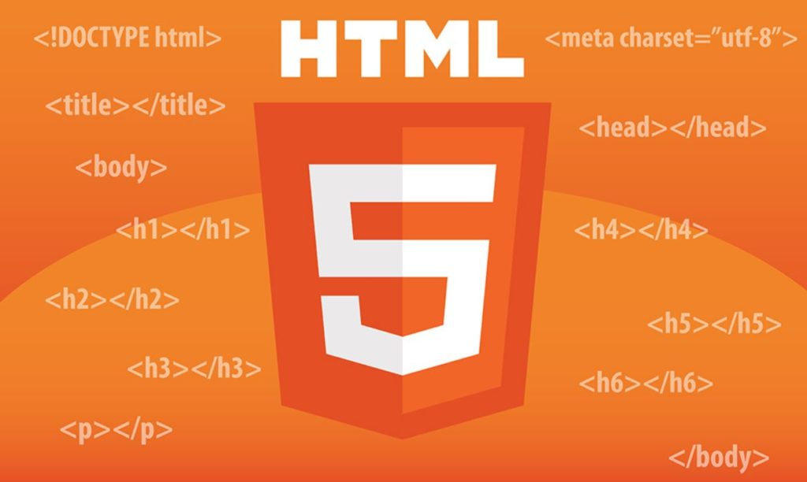
Hình 1. Biểu tượng của HTML

Một trang HTML cơ bản bao gồm các thành phần chính như:
- <html>: Thẻ bao quanh toàn bộ trang web.
- <head>: Chứa thông tin meta về trang web, chẳng hạn như tiêu đề trang và liên kết đến các tệp CSS hoặc JavaScript.
- <body>: Chứa nội dung chính mà người dùng nhìn thấy trên trang web.
- <title>: Đặt tiêu đề cho trang web, hiển thị trên thanh tiêu đề của trình duyệt.
HTML là ngôn ngữ cơ bản, không yêu cầu người dùng phải có kiến thức lập trình sâu rộng, nhưng rất quan trọng trong việc tạo dựng các trang web.
Ví Dụ Mẫu HTML
Dưới đây là ví dụ đơn giản của một trang HTML cơ bản:

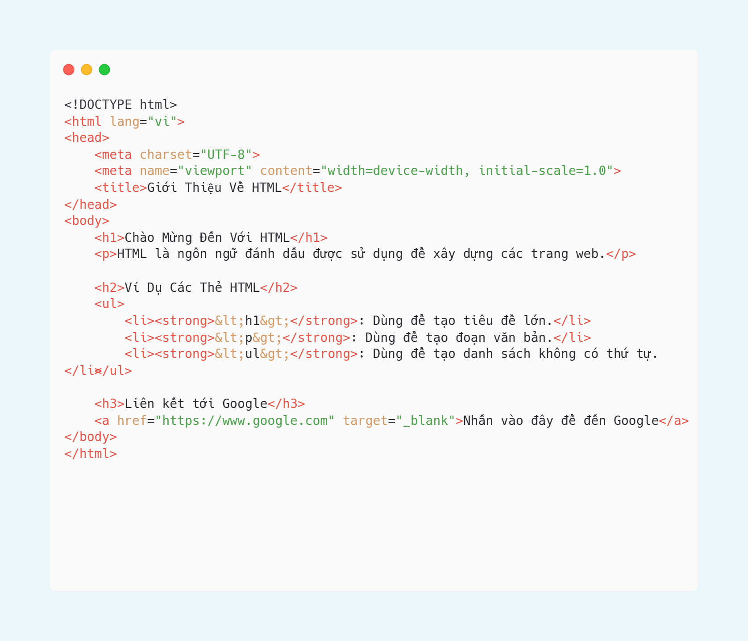
Hình 2. Ví dụ đoạn code về HTML

Giải Thích Ví Dụ:
- <!DOCTYPE html>: Khai báo loại tài liệu, cho trình duyệt biết đây là một tài liệu HTML5.
- <html lang="vi">: Đánh dấu bắt đầu của tài liệu HTML và chỉ định ngôn ngữ của trang là tiếng Việt.
- <head>: Chứa các thông tin như bộ mã ký tự và tiêu đề trang web.
- <body>: Chứa nội dung chính của trang web, bao gồm tiêu đề, đoạn văn bản, danh sách và liên kết.
- <h1>, <h2>, <h3>: Các thẻ tiêu đề với kích thước giảm dần.
- <ul> và <li>: Tạo danh sách không có thứ tự, mỗi mục trong danh sách được đánh dấu bằng thẻ <li>.
- <a>: Tạo liên kết, trong ví dụ này liên kết đến Google.

Giới thiệu về CSS
CSS (Cascading Style Sheets) là một ngôn ngữ dùng để định dạng và thiết kế giao diện cho các trang web. CSS giúp tách biệt phần nội dung (HTML) và phần giao diện (style), từ đó tạo ra các trang web có giao diện đẹp mắt, dễ sử dụng và dễ bảo trì. CSS có thể kiểm soát rất nhiều yếu tố như màu sắc, kiểu chữ, bố cục, hiệu ứng chuyển động, và các kiểu dáng khác trên trang web.
Các đặc điểm chính của CSS bao gồm:
- Tính linh hoạt và tái sử dụng: có thể định nghĩa một kiểu cho nhiều phần tử trong trang web, giúp việc thay đổi và bảo trì trở nên dễ dàng hơn.
- Đáp ứng nhiều thiết bị: CSS hỗ trợ thiết kế đáp ứng (responsive design), giúp trang web hiển thị tốt trên mọi thiết bị từ máy tính để bàn đến điện thoại di động.
- Hiệu quả và tối ưu: CSS giúp cải thiện tốc độ tải trang vì nó tách biệt phần giao diện với phần nội dung HTML, và có thể được lưu trữ trong các tệp riêng biệt.
CSS có thể được áp dụng theo ba cách:
- Inline CSS: Áp dụng trực tiếp vào thẻ HTML.
- Internal CSS: Đặt các quy tắc CSS trong phần <style> của tài liệu HTML.
- External CSS: Đưa CSS vào một tệp riêng và liên kết tệp đó với trang HTML.
Ví Dụ Mẫu CSS
Dưới đây là ví dụ cơ bản về cách sử dụng CSS để định dạng một trang web:
File HTML:
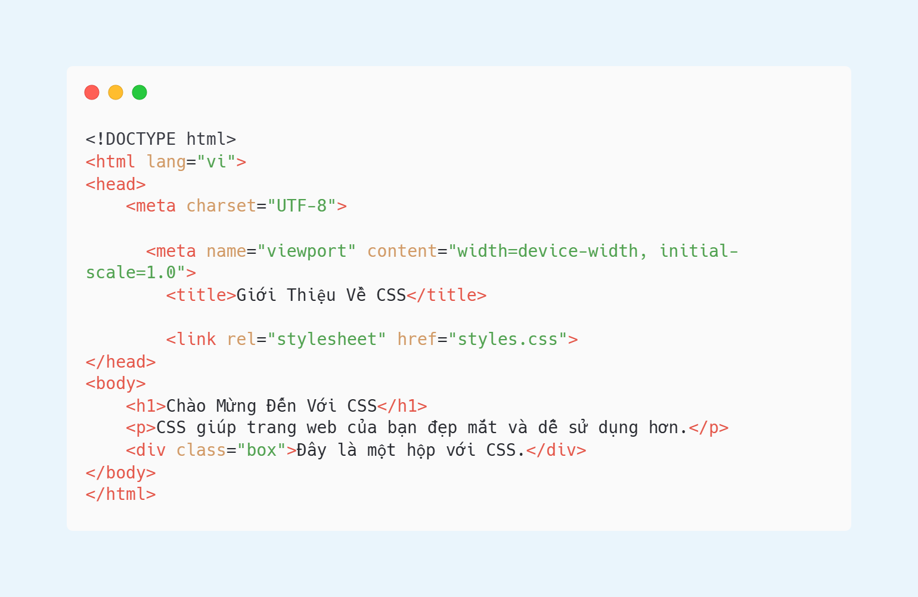
Hình 3. Ví dụ code HTML về CSS
File CSS:
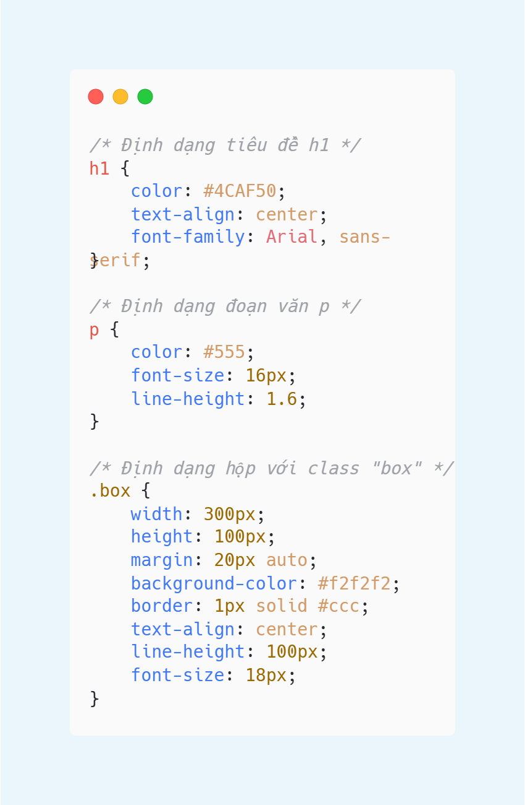
Hình 4. Ví dụ code CSS
Giải Thích Ví Dụ:
- h1 {}: Định dạng cho thẻ <h1>, thiết lập màu chữ là xanh lá (#4CAF50), canh giữa và sử dụng font chữ Arial.
- p {}: Định dạng cho thẻ <p>, thay đổi màu chữ thành xám và cỡ chữ là 16px, tạo khoảng cách giữa các dòng văn bản.
- .box {}: Định dạng cho một phần tử có class là "box", thiết lập kích thước hộp, màu nền, đường viền và căn giữa nội dung trong hộp.

Giới Thiệu Về JavaScript
JavaScript (JS) là một ngôn ngữ lập trình được sử dụng rộng rãi để tạo ra các trang web động và tương tác. JS được tích hợp trực tiếp vào các trang HTML và là một trong ba công nghệ chính cùng với HTML và CSS để xây dựng một trang web hoàn chỉnh. Trong khi HTML xác định cấu trúc của trang và CSS kiểm soát kiểu dáng, JavaScript mang lại khả năng tương tác và động cho các trang web.
JavaScript là ngôn ngữ lập trình phía client, có nghĩa là mã JavaScript thường chạy trong trình duyệt của người dùng thay vì trên máy chủ. Điều này cho phép JS thực hiện các tác vụ như xử lý sự kiện, thay đổi nội dung trang mà không cần tải lại toàn bộ trang (AJAX), kiểm tra tính hợp lệ của biểu mẫu và nhiều tính năng khác.
JavaScript có thể làm việc với các yếu tố trên trang web thông qua DOM (Document Object Model), cung cấp khả năng thay đổi nội dung, cấu trúc và phong cách của trang web. Ngoài ra, JS còn hỗ trợ các tính năng như lập trình bất đồng bộ (asynchronous programming), hoạt động với APIs, và hỗ trợ các thư viện và framework như React, Angular, và Vue.js để xây dựng các ứng dụng web phức tạp.
Một số đặc điểm chính của JavaScript:
- Tính động: JS có thể thay đổi nội dung trang web mà không cần tải lại trang.
- Tương tác với người dùng: JS có thể xử lý các sự kiện như click chuột, nhập liệu từ bàn phím, kéo thả, v.v.
- Lập trình bất đồng bộ: JS hỗ trợ các thao tác bất đồng bộ với APIs và hoạt động trên dữ liệu mà không làm gián đoạn trải nghiệm người dùng.
- Dễ học và dễ sử dụng: JS là một ngôn ngữ dễ tiếp cận, thích hợp cho người mới bắt đầu lập trình.

Ví Dụ Mẫu JavaScript
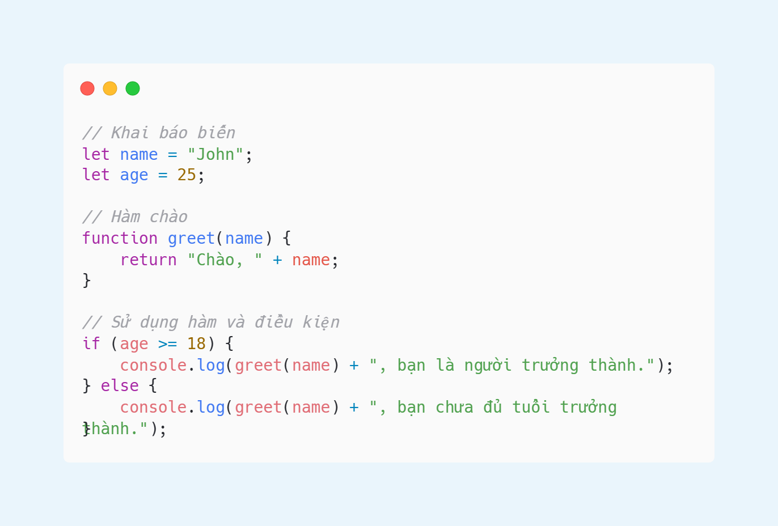
Hình 5. Ví dụ về code JavaScript
Giải thích:
- Khai báo biến: name và age là các biến lưu trữ tên và tuổi của người dùng.
- Hàm: Hàm greet nhận một tham số name và trả về câu chào.
- Câu lệnh điều kiện: Kiểm tra nếu age lớn hơn hoặc bằng 18, rồi in ra thông báo phù hợp.
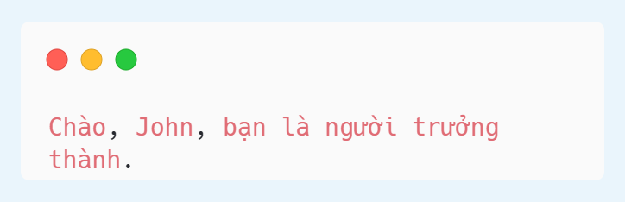
Hình 6. Kết quả về ví dụ code JavaScipt

Giới thiệu về Nodejs
Node.js là một môi trường chạy JavaScript trên server, được phát triển dựa trên V8 JavaScript Engine của Google Chrome. Nó cho phép các lập trình viên viết mã JavaScript bên ngoài trình duyệt, giúp tạo ra các ứng dụng máy chủ nhanh chóng, hiệu quả và dễ mở rộng.
Với Node.js, JavaScript không còn chỉ là ngôn ngữ lập trình dành riêng cho trình duyệt mà còn có thể sử dụng để phát triển các ứng dụng web phức tạp và các dịch vụ API. Đặc biệt, Node.js nổi bật với cơ chế non-blocking I/O (không đồng bộ), giúp xử lý hàng ngàn kết nối cùng lúc mà không làm gián đoạn tiến trình của hệ thống.
Ví dụ cơ bản về Node.js:
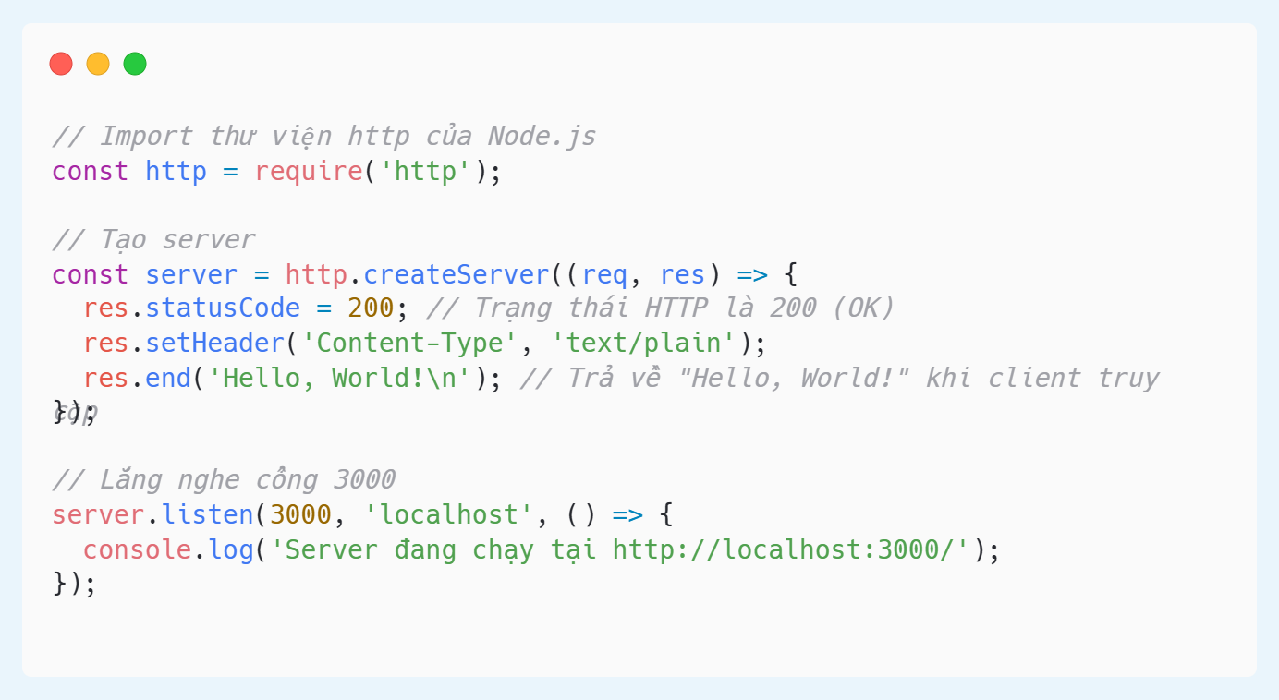
Hình 7. Ví dụ đoạn code nodejs
Khi bạn chạy đoạn mã trên, Node.js sẽ tạo một máy chủ HTTP đơn giản, lắng nghe các yêu cầu từ client và trả về một thông điệp "Hello, World!". Mặc dù ví dụ này rất cơ bản, nhưng nó đã thể hiện được nguyên lý cơ bản của Node.js là xử lý yêu cầu HTTP.

Giới thiệu về Nodejs Express.js
Express.js là một framework tối giản và linh hoạt được xây dựng trên nền tảng Node.js. Nó cung cấp một số tính năng mạnh mẽ để phát triển các ứng dụng web và API như routing, middleware, xử lý các yêu cầu HTTP, và nhiều tính năng khác giúp việc xây dựng ứng dụng trở nên nhanh chóng và dễ dàng hơn.
Một trong những lợi ích lớn nhất khi sử dụng Express.js là khả năng mở rộng và quản lý các tuyến đường (routes) HTTP một cách rõ ràng và dễ hiểu. Express giúp bạn dễ dàng xây dựng các API RESTful và tích hợp các middleware cho các chức năng như xác thực, logging, hoặc xử lý lỗi.
Ví dụ cơ bản về Express.js:
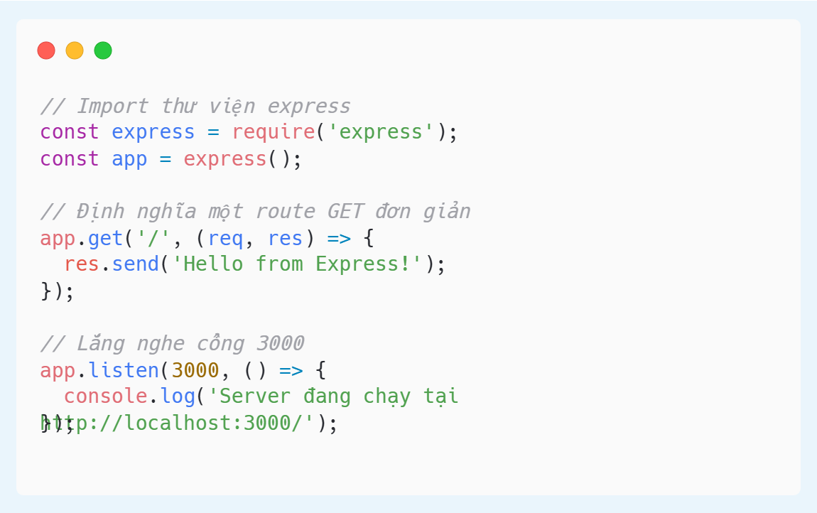
Hình 8. Ví dụ về đoạn code Nodejs Express

Đặc trưng và Điểm mạnh của Node.js và Express.js
      - Không đồng bộ (Asynchronous): Node.js sử dụng mô hình event-driven và non-blocking I/O, giúp các tác vụ I/O không cản trở việc thực thi các tác vụ khác. Điều này giúp tối ưu hóa tài nguyên hệ thống và tăng hiệu suất.
      - Mô hình sự kiện (Event-driven): Node.js sử dụng mô hình event loop để xử lý các yêu cầu không đồng bộ. Khi một tác vụ được yêu cầu, Node.js sẽ tiếp tục xử lý các tác vụ khác và chỉ quay lại khi tác vụ đã hoàn thành.
      - Single-threaded (Một luồng duy nhất): Node.js chạy trên một luồng duy nhất (single-threaded), nhưng nhờ vào mô hình không đồng bộ, nó có thể xử lý hàng nghìn kết nối đồng thời mà không gặp phải vấn đề về hiệu suất.
      - Chạy trên V8 JavaScript Engine: Node.js sử dụng V8 engine của Google Chrome để biên dịch mã JavaScript thành mã máy. Điều này mang lại hiệu suất cao và khả năng tối ưu hóa tốt cho mã nguồn.
      - Quản lý module (NPM): Node Package Manager (NPM) là một phần không thể thiếu trong Node.js. NPM cho phép người phát triển dễ dàng quản lý và cài đặt các thư viện bên ngoài (modules) để tái sử dụng mã nguồn và tăng tốc phát triển ứng dụng.
      - Mạnh mẽ cho các ứng dụng thời gian thực: Node.js rất phù hợp để xây dựng các ứng dụng thời gian thực (real-time apps) như chat, thông báo đẩy (push notifications), live streaming, hoặc game multiplayer.
      - Khả năng mở rộng cao: Node.js cho phép xây dựng các ứng dụng có khả năng mở rộng rất tốt, vì các tác vụ không đồng bộ có thể xử lý nhiều kết nối đồng thời mà không làm chậm hệ thống.
      - Ứng dụng web server (Web Servers): Node.js rất phổ biến trong việc xây dựng các web server nhanh chóng và có thể xử lý một lượng lớn yêu cầu đồng thời, chẳng hạn như ứng dụng quản lý nội dung (CMS) hoặc hệ thống blog.
      - Ứng dụng thời gian thực (Real-Time Applications): Nhờ vào khả năng xử lý sự kiện và kết nối đồng thời, Node.js là lựa chọn tuyệt vời cho các ứng dụng thời gian thực như chat, trò chuyện trực tuyến, và thông báo đẩy.
      - API Backend: Node.js thường được sử dụng để phát triển các API RESTful hoặc GraphQL cho các ứng dụng di động và web.
      - Microservices: Node.js rất phù hợp với mô hình microservices, giúp chia nhỏ các ứng dụng lớn thành các dịch vụ độc lập và dễ quản lý hơn.
      - Streaming Data (Dữ liệu dòng): Node.js cũng rất mạnh trong việc xử lý các ứng dụng stream dữ liệu như video streaming, file upload, hoặc tải xuống dữ liệu lớn.

Tạo một API đơn giản với Express (framework phổ biến cho Node.js):
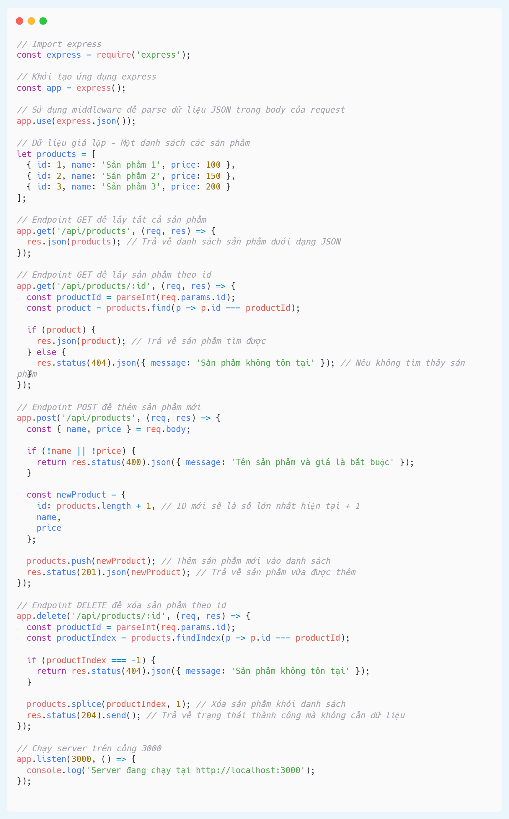
Hình 9. Ví dụ api cơ bản bằng Nodejs Express
Lợi ích của Nodejs Express:
      - Hiệu suất cao: Nhờ vào mô hình không đồng bộ và engine V8, Node.js có thể xử lý một lượng lớn các yêu cầu đồng thời mà không làm giảm hiệu suất.
      - Dễ dàng học: Nếu đã quen thuộc với JavaScript, Node.js rất dễ học và sử dụng.
      - Cộng đồng lớn: Node.js có một cộng đồng phát triển mạnh mẽ và thư viện mã nguồn mở phong phú.
      - Tích hợp tốt với các hệ thống frontend: Node.js dễ dàng kết hợp với các thư viện frontend như React.js, Vue.js, hay Angular.
Hạn chế của Nodejs Express:
      - Chưa phù hợp cho các ứng dụng CPU-bound: Node.js không tối ưu cho các tác vụ tính toán nặng, như xử lý video, hình ảnh hoặc các thuật toán phức tạp, vì nó chạy trên một luồng đơn (single-threaded).
      - Callback hell: Mặc dù có thể xử lý các tác vụ không đồng bộ tốt, nhưng với các chuỗi callback phức tạp, việc quản lý mã có thể trở nên khó khăn. Điều này có thể được giải quyết bằng cách sử dụng Promises hoặc async/await.

Giới thiệu về cơ sở dữ liệu Mysql
MySQL là một hệ quản trị cơ sở dữ liệu (DBMS - Database Management System) mã nguồn mở, sử dụng SQL (Structured Query Language) để thao tác và truy vấn dữ liệu. MySQL rất phổ biến trong việc xây dựng các ứng dụng web nhờ vào tính hiệu suất cao, dễ sử dụng và khả năng tích hợp tốt với các công nghệ phát triển web.
Lịch sử và Phát triển của MySQL: MySQL được phát triển bởi MySQL AB, một công ty phần mềm Thụy Điển, và sau này được Sun Microsystems mua lại vào năm 2008. Vào năm 2010, Oracle Corporation đã mua lại Sun Microsystems, và MySQL trở thành một phần của Oracle. Dù vậy, MySQL vẫn giữ được tính mã nguồn mở và được duy trì bởi cộng đồng.
Các Đặc Trưng và Điểm Mạnh của MySQL:
      - Mã nguồn mở: MySQL được phát triển và duy trì dưới giấy phép mã nguồn mở (GPL), giúp người dùng có thể tự do sử dụng, sửa đổi và phân phối phần mềm mà không phải trả phí.
      - Hiệu suất cao: MySQL là một trong những hệ quản trị cơ sở dữ liệu có hiệu suất cao, tối ưu hóa cho các truy vấn phức tạp và có thể xử lý hàng triệu bản ghi trong một thời gian ngắn.
      - Hỗ trợ ACID: MySQL hỗ trợ các đặc tính ACID (Atomicity, Consistency, Isolation, Durability) giúp đảm bảo tính toàn vẹn và độ tin cậy của dữ liệu trong các giao dịch.
      - Tính mở rộng: MySQL có khả năng mở rộng dễ dàng, từ các ứng dụng nhỏ đến các hệ thống lớn với hàng triệu người dùng đồng thời.
      - Tính tương thích và tích hợp: MySQL hỗ trợ rất nhiều hệ điều hành, bao gồm Linux, Windows, macOS và các hệ điều hành khác. Nó cũng tương thích tốt với nhiều ngôn ngữ lập trình như PHP, Java, Python, và Node.js, khiến nó trở thành một lựa chọn phổ biến trong các ứng dụng web.
      - Hệ thống quản lý người dùng và bảo mật: MySQL cung cấp các tính năng bảo mật mạnh mẽ như xác thực người dùng, phân quyền truy cập vào các bảng và cơ sở dữ liệu, và mã hóa dữ liệu.
      - Hỗ trợ các loại dữ liệu phong phú: MySQL hỗ trợ nhiều loại dữ liệu như các kiểu số, văn bản, ngày giờ, dữ liệu nhị phân, v.v., cho phép người phát triển ứng dụng quản lý dữ liệu một cách linh hoạt.
Kiến trúc và Thành phần của MySQL
MySQL sử dụng kiến trúc client-server, trong đó client là các ứng dụng yêu cầu dữ liệu và server là nơi xử lý và quản lý cơ sở dữ liệu.
Các thành phần chính của MySQL bao gồm:
      - MySQL Server: Đây là thành phần chính của MySQL, chịu trách nhiệm lưu trữ và quản lý các cơ sở dữ liệu, xử lý các yêu cầu từ client và thực hiện các lệnh SQL.
      - MySQL Client: Đây là các ứng dụng hoặc công cụ cho phép người dùng tương tác với MySQL Server để gửi các truy vấn SQL và nhận kết quả trả về. Các công cụ phổ biến bao gồm MySQL Command Line Client, MySQL Workbench và phpMyAdmin.
      - Storage Engine: MySQL hỗ trợ nhiều loại storage engine khác nhau, ví dụ như InnoDB (mặc định, hỗ trợ ACID), MyISAM (không hỗ trợ ACID nhưng hiệu suất tốt hơn trong một số trường hợp), và các engine khác.
Cấu trúc cơ sở dữ liệu MySQL
      - Database: MySQL lưu trữ dữ liệu trong các cơ sở dữ liệu. Một cơ sở dữ liệu có thể chứa nhiều bảng dữ liệu.
      - Table: Bảng là một cấu trúc dữ liệu dùng để lưu trữ dữ liệu dạng hàng và cột. Mỗi bảng chứa các trường (columns) và mỗi bản ghi (row) là một đối tượng dữ liệu.
      - Column: Cột trong bảng, đại diện cho các thuộc tính của đối tượng mà bảng đang lưu trữ.
      - Row: Dòng trong bảng, đại diện cho một bản ghi duy nhất với đầy đủ các giá trị cho các cột.
      - Primary Key: Là khóa chính trong bảng, dùng để xác định duy nhất mỗi bản ghi.
      - Foreign Key: Là khóa ngoại, dùng để thiết lập mối quan hệ giữa các bảng.
      - Index: Cung cấp một cách nhanh chóng để tìm kiếm dữ liệu trong bảng.
Cách sử dụng MySQL
Các câu lệnh cơ bản trong MySQL bao gồm:
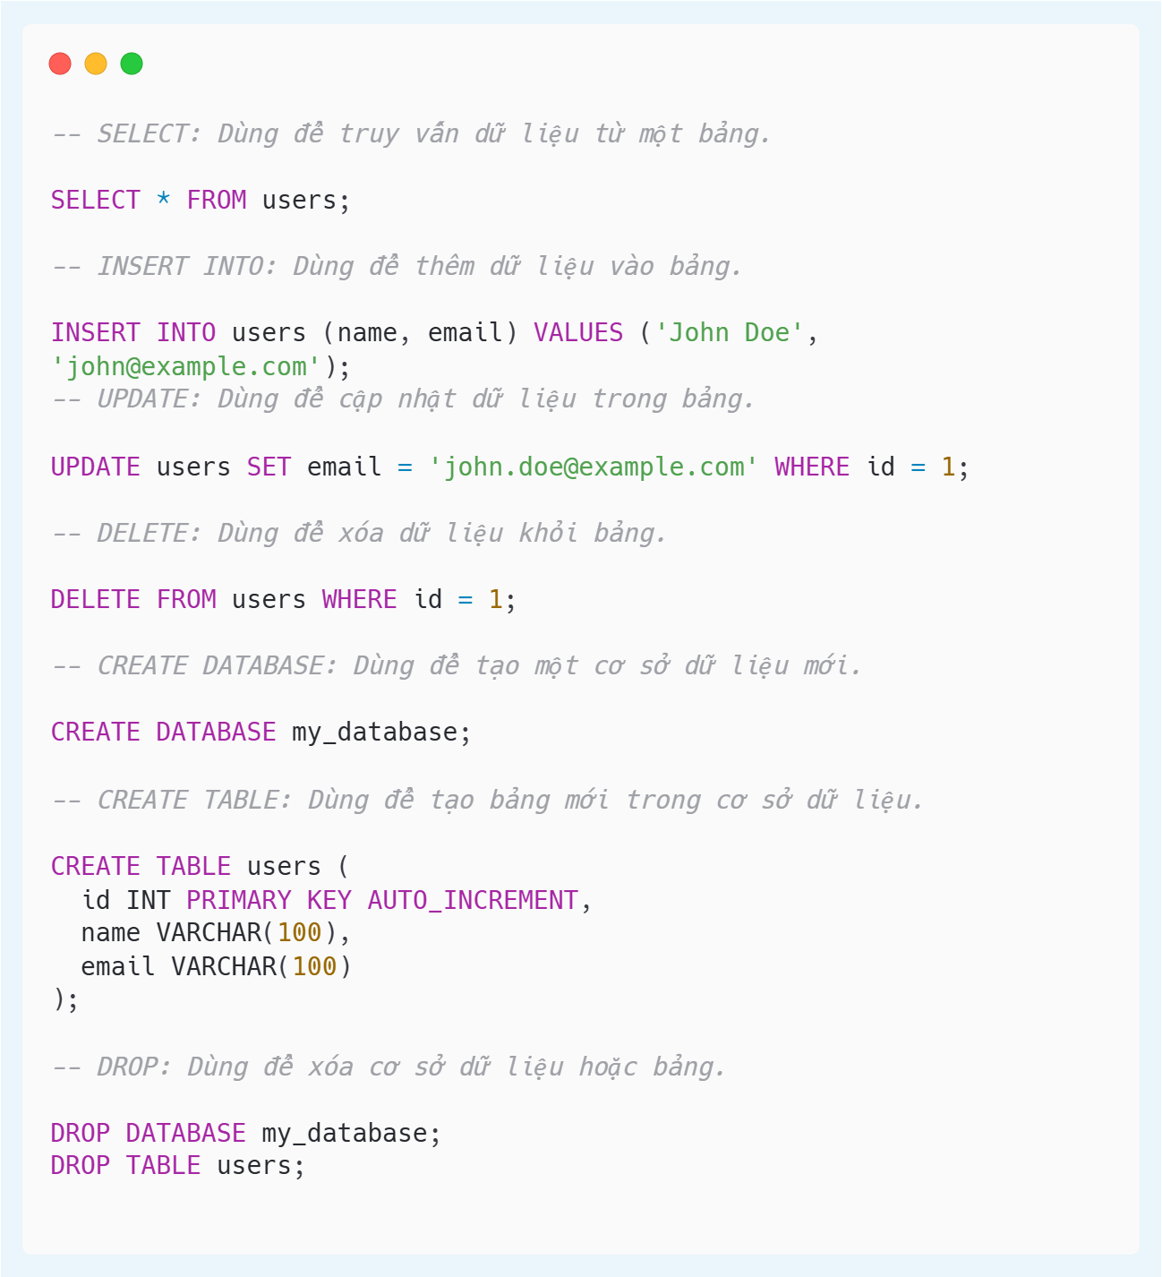
Hình 10. Ví dụ cơ bản về lệnh mysql

Tích hợp MySQL với Node.js
Dưới đây là một ví dụ sử dụng thư viện mysql2 để kết nối Node.js với MySQL:
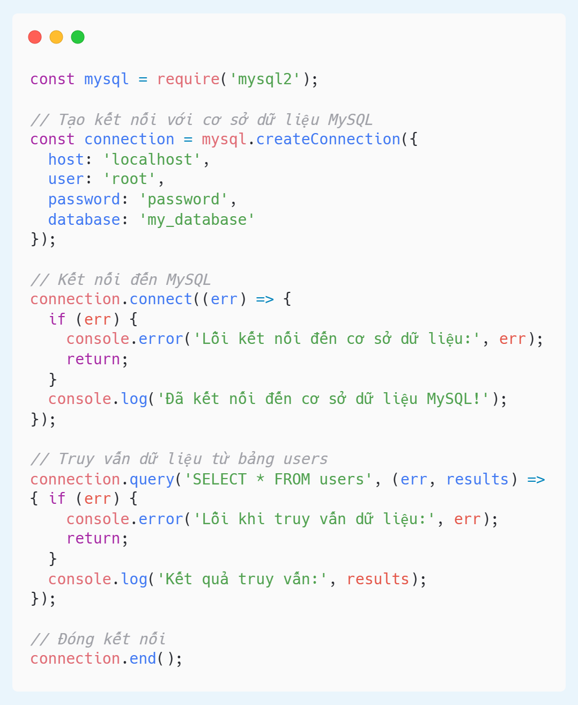
Hình 11. Kết nối mysql với nodejs express

MySQL là một hệ quản trị cơ sở dữ liệu mạnh mẽ và linh hoạt, được sử dụng rộng rãi trong phát triển ứng dụng web. Với các tính năng như mã nguồn mở, hiệu suất cao, hỗ trợ ACID và khả năng mở rộng, MySQL là một công cụ tuyệt vời cho việc lưu trữ và quản lý dữ liệu trong các ứng dụng web, đặc biệt là khi kết hợp với các công nghệ như Node.js.

Giới thiệu về Reactjs
React.js (thường được gọi đơn giản là React) là một thư viện JavaScript mã nguồn mở, được phát triển bởi Facebook. Nó cho phép xây dựng các giao diện người dùng (UI) động và có thể tái sử dụng được thông qua các component. React tập trung vào việc tối ưu hóa việc cập nhật và render giao diện khi dữ liệu thay đổi, nhờ vào cơ chế Virtual DOM.

Hình 12. Biểu tượng về Reactjs
React chủ yếu được sử dụng để xây dựng các ứng dụng single-page applications (SPA) và có thể được kết hợp với nhiều công nghệ khác như Redux, React Router, và các API khác để xây dựng ứng dụng phức tạp.
Tính năng chính của React.js
      - Component-based architecture (Kiến trúc dựa trên Component): React sử dụng mô hình component để chia giao diện người dùng thành các phần nhỏ, tái sử dụng được. Mỗi component có thể có trạng thái riêng và có thể được kết hợp để tạo thành các ứng dụng phức tạp.
      - Virtual DOM (DOM ảo): React sử dụng Virtual DOM, giúp giảm thiểu việc thao tác trực tiếp với DOM thật. Khi có sự thay đổi trong state hoặc props của một component, React sẽ cập nhật Virtual DOM trước, so sánh với DOM cũ, và chỉ thay đổi những phần cần thiết trong DOM thật. Điều này giúp cải thiện hiệu suất của ứng dụng.
      - One-way data flow (Dòng dữ liệu một chiều): Dữ liệu trong React di chuyển theo một chiều: từ parent component xuống child component thông qua props. Điều này giúp dễ dàng kiểm soát luồng dữ liệu và tránh được các vấn đề khó kiểm soát như trong các framework khác với data-binding hai chiều.
      - JSX (JavaScript XML): React sử dụng JSX, một cú pháp mở rộng cho JavaScript cho phép viết HTML trong JavaScript. JSX giúp dễ dàng xác định cấu trúc giao diện người dùng trong code JavaScript.
      - State và Props: State là dữ liệu có thể thay đổi trong một component. Mỗi khi state thay đổi, React sẽ tự động render lại component để phản ánh sự thay đổi đó. Props là các tham số truyền vào từ component cha (parent component) vào component con (child component). Props không thể thay đổi trong component nhận, và chúng giúp truyền tải dữ liệu giữa các component.
      - Hooks: Hooks là một tính năng mới trong React (bắt đầu từ phiên bản 16.8) cho phép sử dụng state và các tính năng khác của React mà không cần phải viết class components. Các hooks phổ biến như useState, useEffect, useContext giúp xử lý trạng thái và side effects trong component một cách dễ dàng.
      - React Router: React Router là một thư viện cho phép định tuyến (routing) trong các ứng dụng React, giúp chuyển hướng giữa các trang mà không cần tải lại toàn bộ trang, mang lại trải nghiệm người dùng mượt mà.
      - Context API: Context API trong React giúp quản lý trạng thái ứng dụng mà không cần phải truyền dữ liệu qua nhiều lớp component. Nó rất hữu ích trong việc chia sẻ dữ liệu giữa các component mà không cần props drilling.
Ví dụ đoạn code cơ bản Reactjs
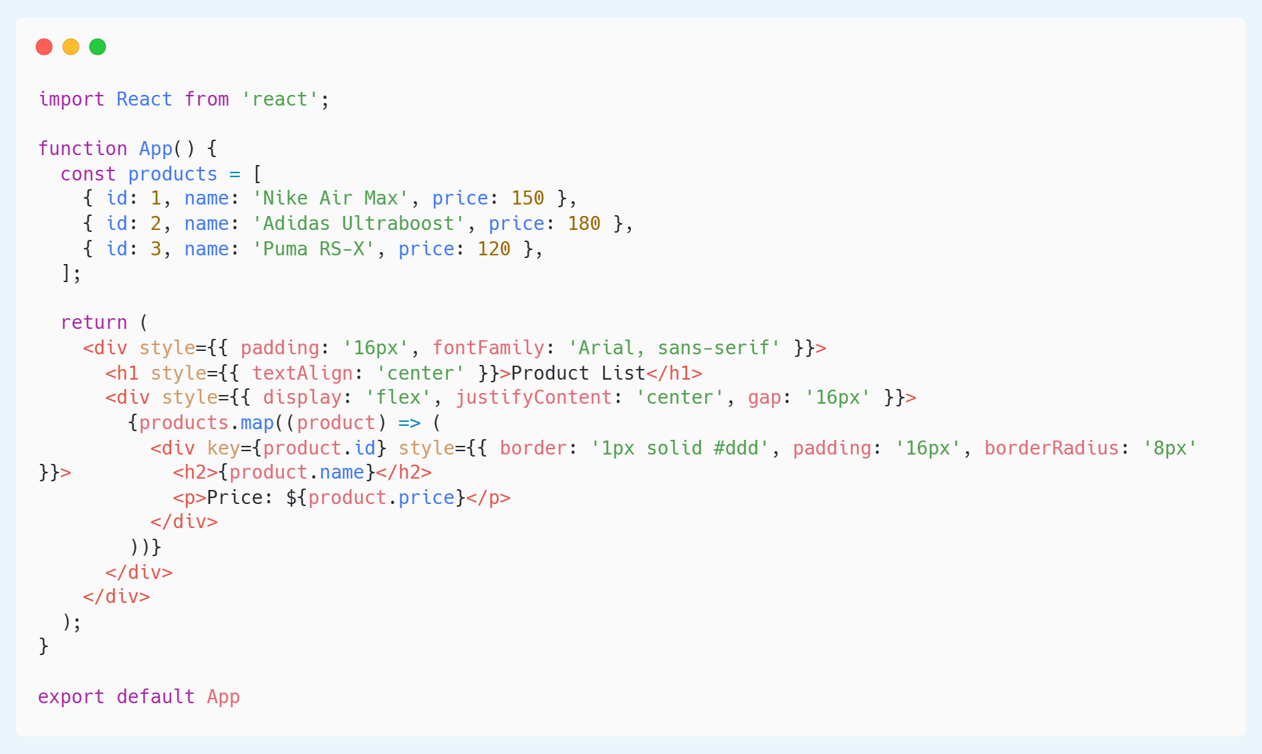
Hình 13. Ví dụ về component Reactjs
Lợi ích và ưu điểm của Reactjs
      - Tái sử dụng mã nguồn (Reusability): Các component trong React có thể được tái sử dụng nhiều lần trong ứng dụng, giúp tiết kiệm thời gian và công sức phát triển.
      - Hiệu suất cao: Nhờ vào Virtual DOM, React có khả năng tối ưu hóa việc cập nhật giao diện người dùng, giúp ứng dụng nhanh hơn và mượt mà hơn so với các framework sử dụng DOM thật.
      - Dễ học và dễ sử dụng: Nếu đã quen thuộc với JavaScript, React dễ dàng học và làm quen. JSX cung cấp một cú pháp dễ hiểu, gần gũi với HTML.
      - Cộng đồng mạnh mẽ: React có một cộng đồng rất lớn và phát triển mạnh mẽ, với rất nhiều tài liệu học tập, thư viện hỗ trợ và các giải pháp đã được kiểm chứng.
      - Quản lý trạng thái (State management): React hỗ trợ các thư viện quản lý trạng thái như Redux và Context API, giúp dễ dàng quản lý dữ liệu trong các ứng dụng lớn và phức tạp.
      - Kết hợp tốt với các công nghệ khác: React có thể dễ dàng kết hợp với các công nghệ khác như Node.js, GraphQL, Firebase, giúp xây dựng các ứng dụng full-stack mạnh mẽ.
      - Hỗ trợ cho các ứng dụng di động: React Native là một framework dựa trên React cho phép phát triển ứng dụng di động cho cả iOS và Android từ một codebase duy nhất.
Công cụ và thư viện hữu ích khi làm việc với React
      - Create React App: Là công cụ giúp nhanh chóng khởi tạo một dự án React mà không cần phải cấu hình Webpack, Babel, hay các công cụ build khác.
      - Redux: Thư viện giúp quản lý trạng thái của ứng dụng ở mức toàn cục (global state), rất hữu ích cho các ứng dụng phức tạp với nhiều state và nhiều component cần truy cập.
      - React Router: Thư viện quản lý điều hướng (routing) trong ứng dụng React, giúp tạo các trang và chuyển hướng giữa các trang mà không cần phải tải lại toàn bộ trang.
      - Axios: Thư viện giúp gửi các yêu cầu HTTP dễ dàng từ frontend để kết nối với backend API.
Lợi ích của React.js:
      - Tái sử dụng component giúp tiết kiệm thời gian phát triển.
      - Virtual DOM giúp tăng hiệu suất ứng dụng.
      - Cộng đồng lớn với nhiều tài nguyên hỗ trợ.
      - Quản lý trạng thái dễ dàng với Redux hoặc Context API.
Hạn chế của Reactjs:
      - Cần thời gian học hỏi đối với người mới bắt đầu, nhất là khi sử dụng các tính năng như hooks, context hoặc Redux.
      - JSX có thể khiến người mới cảm thấy lạ lẫm vì cú pháp HTML kết hợp với Javascript.

Giới thiệu về Socket.IO
Socket.IO là một thư viện JavaScript mạnh mẽ được sử dụng để xây dựng các ứng dụng giao tiếp thời gian thực (real-time communication) giữa client và server. Socket.IO cung cấp một giao diện đơn giản để tạo ra các ứng dụng hỗ trợ giao tiếp hai chiều (bi-directional communication), giúp người dùng có thể gửi và nhận dữ liệu trong thời gian thực.
Socket.IO hỗ trợ hai môi trường chính là web và mobile, giúp việc phát triển các ứng dụng chat trực tuyến, thông báo tức thời, đồng bộ hóa dữ liệu giữa các client trong thời gian thực trở nên dễ dàng.
Kiến Trúc của Socket.IO
Socket.IO hoạt động dựa trên mô hình client-server. Client sẽ mở một kết nối WebSocket với server, và cả hai bên (client và server) có thể trao đổi dữ liệu qua lại mà không cần phải tải lại trang (đối với các ứng dụng web) hoặc không cần phải thực hiện lại kết nối mỗi khi có yêu cầu mới.
      - Socket.IO Server: Đây là thành phần chạy trên phía server, xử lý các kết nối đến từ client và cung cấp các API cho việc gửi và nhận các sự kiện (events).
      - Socket.IO Client: Thành phần này chạy trên phía client (trình duyệt hoặc ứng dụng di động) và có khả năng kết nối, gửi và nhận các sự kiện từ server.
Socket.IO có thể sử dụng WebSocket (nếu client và server đều hỗ trợ) hoặc các fallback transport khác (như long-polling) nếu WebSocket không khả dụng.
Các Tính Năng và Điểm Mạnh của Socket.IO
      - Kết nối hai chiều: Socket.IO cho phép gửi dữ liệu từ client đến server và ngược lại trong thời gian thực.
      - Xử lý kết nối tự động: Socket.IO có khả năng tự động sử dụng các phương thức giao tiếp khác nhau (như WebSocket, long-polling) tùy vào môi trường mạng và khả năng của client.
      - Mở rộng dễ dàng: Socket.IO có khả năng mở rộng dễ dàng để phục vụ cho các ứng dụng với lượng người dùng lớn, hỗ trợ các nhóm (rooms) và không gian tên (namespaces) để phân chia các kênh giao tiếp.
      - Hỗ trợ tính năng reconnection: Nếu kết nối giữa client và server bị mất, Socket.IO sẽ tự động thử kết nối lại mà không cần người dùng phải thực hiện thao tác nào.
      - Hỗ trợ các sự kiện tùy chỉnh: Socket.IO cho phép bạn dễ dàng gửi và nhận các sự kiện tùy chỉnh, giúp bạn dễ dàng kiểm soát dữ liệu trong quá trình giao tiếp.
      - Tính tương thích với nhiều nền tảng: Socket.IO có thể được sử dụng trên các ứng dụng web, ứng dụng di động (iOS, Android), và thậm chí cả trên các máy chủ backend như Node.js.
Ứng Dụng Thực Tiễn của Socket.IO
Socket.IO rất thích hợp trong các ứng dụng cần tương tác người dùng theo thời gian thực, chẳng hạn như:
      - Ứng dụng chat: Cho phép người dùng gửi và nhận tin nhắn ngay lập tức mà không cần tải lại trang.
      - Thông báo tức thời: Gửi thông báo đến người dùng khi có sự kiện mới (như thông báo tin tức, thông báo mạng xã hội).
      - Ứng dụng chơi game trực tuyến: Các game yêu cầu giao tiếp thời gian thực giữa các người chơi.
      - Theo dõi và đồng bộ hóa dữ liệu thời gian thực: Chẳng hạn như trong các ứng dụng chia sẻ dữ liệu, bảng điều khiển trực tuyến, hoặc theo dõi các thiết bị IoT.
      - Ứng dụng hỗ trợ làm việc nhóm: Cung cấp các tính năng đồng bộ hóa, cập nhật thời gian thực giữa các thành viên trong nhóm.
Ví Dụ Sử Dụng Socket.IO trong Node.js
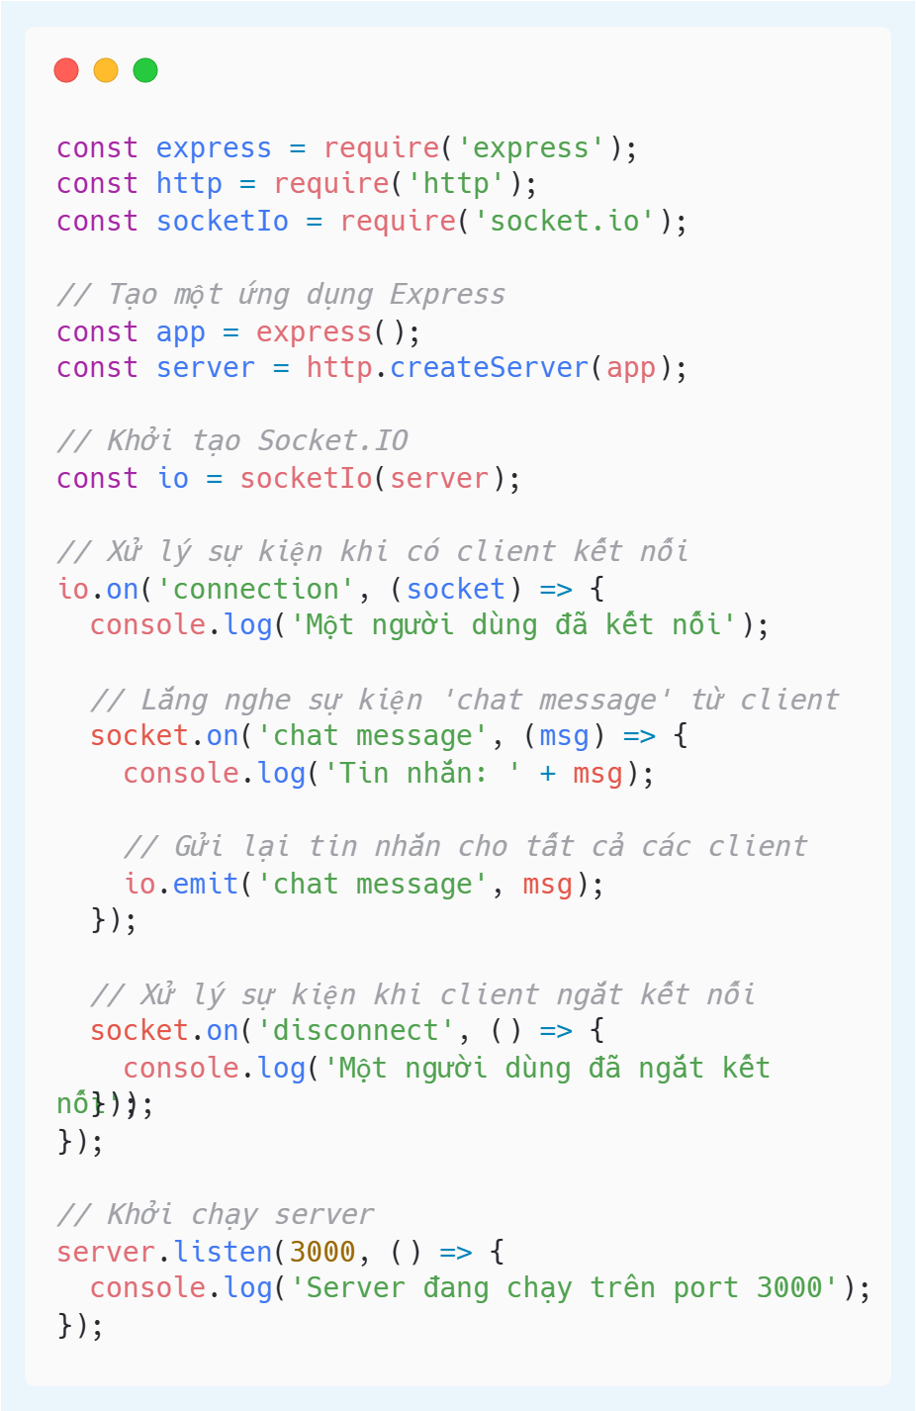
Hình 14. Tạo server bằng Socket.IO
Socket.IO là một công cụ mạnh mẽ cho phép xây dựng các ứng dụng giao tiếp thời gian thực một cách dễ dàng và hiệu quả. Với các tính năng như tự động kết nối lại, khả năng sử dụng fallback transport, và tính mở rộng cao, Socket.IO rất phù hợp cho các ứng dụng cần tương tác người dùng theo thời gian thực, như chat trực tuyến, thông báo tức thời, và nhiều ứng dụng khác.

Giới thiệu về MUI (Material-UI) trong React.js
MUI (Material-UI) là một thư viện giao diện người dùng (UI) mạnh mẽ và phổ biến cho React, cung cấp các thành phần giao diện được thiết kế theo nguyên lý Material Design của Google. MUI giúp xây dựng các ứng dụng React với giao diện đẹp mắt, dễ sử dụng và dễ dàng tùy chỉnh. MUI là một lựa chọn lý tưởng khi bạn cần tạo ra các giao diện người dùng hiện đại, đồng nhất và responsive.
MUI cung cấp một bộ sưu tập phong phú các thành phần UI như buttons, dialogs, inputs, tables, forms, icons, grids, và nhiều thành phần khác, giúp bạn phát triển các ứng dụng nhanh chóng mà không cần phải tự xây dựng từ đầu.
Material Design
MUI tuân thủ nguyên lý Material Design, một hệ thống thiết kế do Google phát triển. Material Design hướng đến việc tạo ra giao diện người dùng đẹp, nhất quán và dễ sử dụng, với các nguyên tắc về không gian, chiều sâu, chuyển động, và tương tác.
Các Tính Năng Chính của MUI
      - Tính nhất quán trong thiết kế: MUI cung cấp một bộ thành phần UI đồng nhất, giúp tạo ra các ứng dụng có giao diện người dùng thống nhất mà không phải lo lắng về việc phối hợp các thành phần khác nhau.
      - Responsive Design: Các thành phần của MUI được thiết kế để tương thích với mọi kích thước màn hình, giúp bạn xây dựng các ứng dụng web hoặc mobile-friendly mà không cần phải lo lắng về việc tối ưu hóa cho các thiết bị khác nhau.
      - Tùy chỉnh linh hoạt: MUI cho phép tùy chỉnh rất sâu, từ việc thay đổi màu sắc, phông chữ, kích thước thành phần cho đến việc thay đổi các hành vi của các thành phần UI để phù hợp với yêu cầu thiết kế của bạn.
      - Hỗ trợ theme: MUI có hệ thống theme mạnh mẽ cho phép bạn định nghĩa màu sắc, typography, spacing và các giá trị khác của toàn bộ ứng dụng từ một nơi duy nhất, giúp quản lý và thay đổi giao diện dễ dàng.
      - Accessibility: MUI được xây dựng với sự chú trọng đến khả năng tiếp cận (accessibility), đảm bảo rằng các thành phần UI hỗ trợ các tính năng như bàn phím và các tiêu chuẩn WCAG (Web Content Accessibility Guidelines).
      - Tích hợp dễ dàng với các công cụ khác: MUI dễ dàng tích hợp với các thư viện và công cụ khác trong hệ sinh thái React, chẳng hạn như React Router, Redux, và Form libraries như React Hook Form.
Các Thành Phần Chính của MUI
MUI cung cấp một bộ sưu tập phong phú các thành phần UI mà bạn có thể sử dụng để xây dựng giao diện người dùng cho ứng dụng React. Một số thành phần phổ biến bao gồm:
      - Button: Thành phần để tạo các nút trong ứng dụng.
      - Typography: Thành phần giúp định dạng và hiển thị các đoạn văn bản.
      - Grid: Thành phần giúp xây dựng layout grid để bố trí các thành phần UI theo dạng lưới.
      - TextField: Thành phần để tạo các ô nhập liệu (input fields).
      - Dialog: Thành phần hiển thị hộp thoại (modals) cho các thông báo hoặc các hoạt động người dùng.
      - AppBar: Thành phần để tạo thanh điều hướng (navbar).
      - Card: Thành phần để hiển thị các phần tử thông tin trong dạng thẻ (card).
      - Snackbar: Thành phần để hiển thị các thông báo tạm thời cho người dùng (ví dụ: thông báo thành công, lỗi).
Ví dụ cách sử dụng MUI trong Reactjs
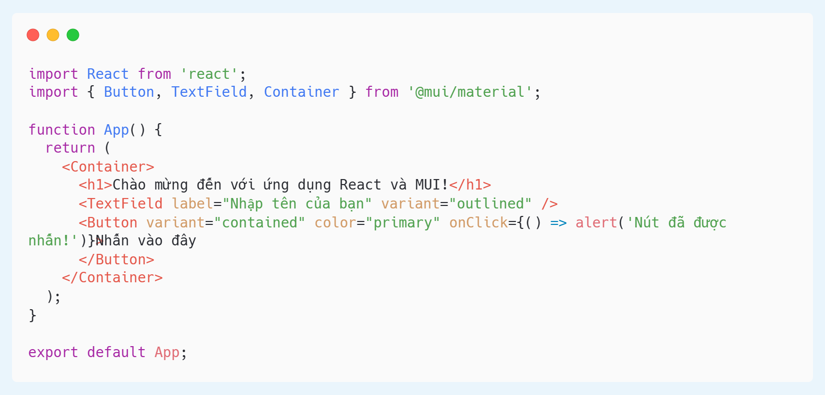
Hình 15. Ví dụ cách sử dụng MUI trong Reactjs

Tùy Chỉnh và Theme trong MUI
MUI cho phép tùy chỉnh các thành phần UI thông qua hệ thống theme. Tạo một theme tùy chỉnh và áp dụng nó vào ứng dụng như sau:
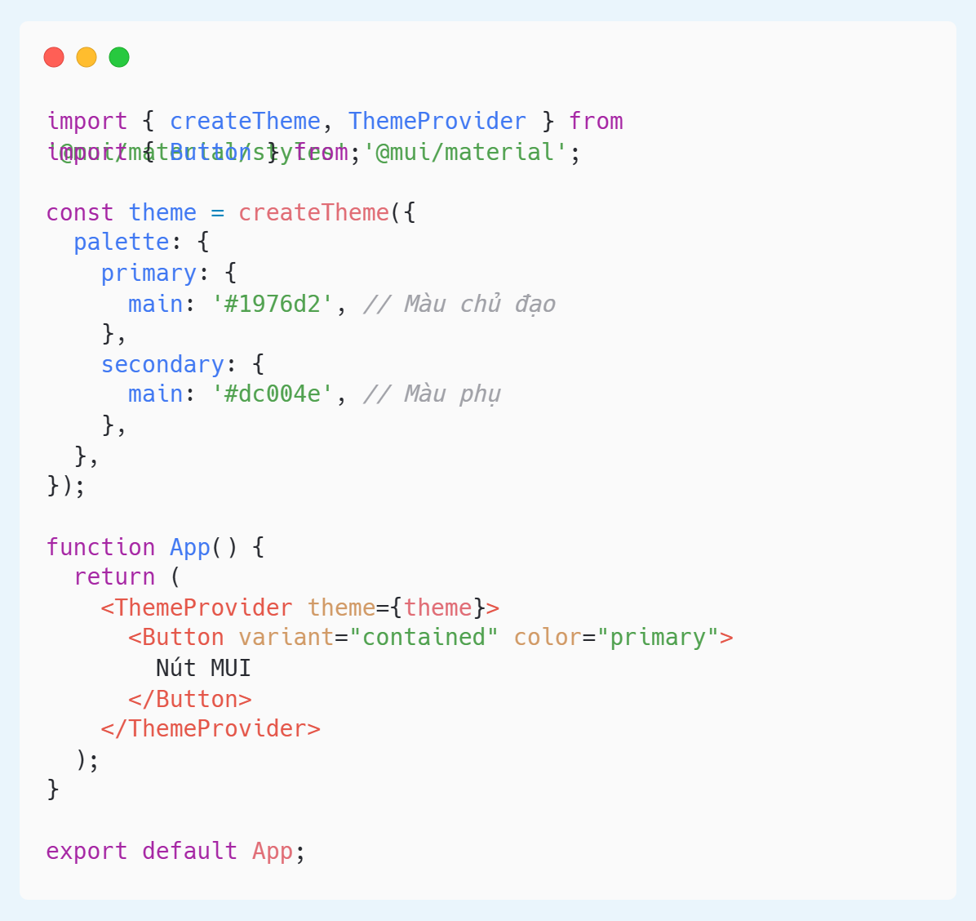
Hình 16. Tùy chỉnh và theme trong MUI
MUI là một thư viện mạnh mẽ, linh hoạt và dễ sử dụng cho React, giúp xây dựng các giao diện người dùng đẹp mắt, đồng nhất và có khả năng tùy chỉnh cao. Với MUI, có thể nhanh chóng tạo ra các ứng dụng web với giao diện hiện đại và khả năng tương thích tốt với các thiết bị khác nhau, đồng thời dễ dàng quản lý và mở rộng giao diện người dùng.

Giới thiệu về RESTful API với Node.js
RESTful API là một kiểu kiến trúc (architecture style) để xây dựng các dịch vụ web. REST (Representational State Transfer) sử dụng các phương thức HTTP chuẩn như GET, POST, PUT, DELETE để tương tác với các tài nguyên (resources) và thực hiện các thao tác trên các tài nguyên đó. Các tài nguyên này có thể là dữ liệu trong cơ sở dữ liệu hoặc bất kỳ thứ gì có thể được biểu diễn dưới dạng JSON hoặc XML.
Node.js là một môi trường chạy JavaScript trên phía server, giúp phát triển các ứng dụng web nhanh chóng và mạnh mẽ. Node.js rất phù hợp để xây dựng các RESTful API nhờ khả năng xử lý song song tốt và cấu trúc đơn giản. Kết hợp Node.js với Express (một framework nhẹ nhàng dành cho Node.js) giúp việc xây dựng các API trở nên dễ dàng và hiệu quả.
Kiến Trúc RESTful API
Trong kiến trúc RESTful, tài nguyên được xác định bởi các URL (Uniform Resource Locator), và các phương thức HTTP sẽ thao tác với các tài nguyên này. Các phương thức HTTP phổ biến trong RESTful API là:
      - GET: Lấy dữ liệu từ server (không thay đổi trạng thái).
      - POST: Tạo một tài nguyên mới trên server.
      - PUT: Cập nhật một tài nguyên hiện có.
      - DELETE: Xóa một tài nguyên.
      - PATCH: Cập nhật một phần của tài nguyên.
Mỗi tài nguyên trong RESTful API thường sẽ có một URL riêng biệt. Ví dụ:
      - GET /users: Lấy danh sách người dùng.
      - POST /users: Tạo người dùng mới.
      - GET /users/:id: Lấy thông tin người dùng theo ID.
      - PUT /users/:id: Cập nhật thông tin người dùng theo ID.
      - DELETE /users/:id: Xóa người dùng theo ID.
Các Khái Niệm Cơ Bản của RESTful API
      - Stateless: Mỗi yêu cầu (request) từ client đến server phải chứa tất cả thông tin cần thiết để thực hiện yêu cầu đó. Server không lưu trữ bất kỳ thông tin trạng thái nào giữa các yêu cầu.
      - Client-Server: Phân tách client và server. Client gửi yêu cầu và server xử lý yêu cầu và trả về kết quả.
      - Cacheable: Các phản hồi của server có thể được lưu trữ (cache) để giảm tải cho server và cải thiện hiệu suất.
      - Uniform Interface: RESTful API có giao diện đồng nhất (uniform), nghĩa là tất cả các yêu cầu đều tuân theo một mô hình chuẩn.

Sử Dụng Node.js và Express để Xây Dựng RESTful API
Để xây dựng một RESTful API với Node.js và Express, bạn cần thực hiện các bước cơ bản sau:
Bước 1: Cài đặt Node.js và Express
Đầu tiên, bạn cần cài đặt Node.js và Express. Bạn có thể tạo một project mới và cài đặt Express thông qua npm:
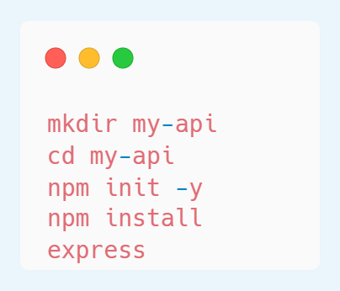
Hình 17. Câu lệnh cài môi trường server Nodejs

Bước 2: Tạo File Server với Express
Tạo một file server.js để cấu hình và chạy server:
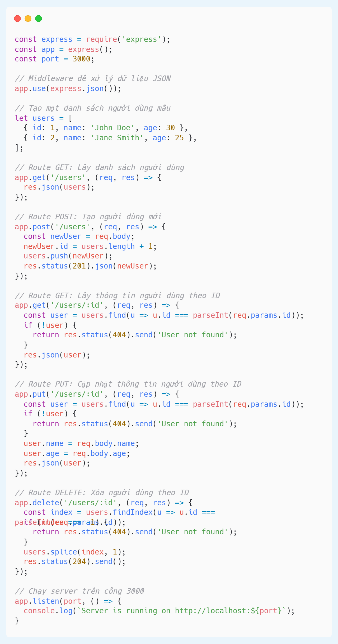
Hình 18. Ví dụ server Nodejs

Bước 3: Chạy Server
Chạy server Node.js:
node server.js

Server sẽ bắt đầu chạy và bạn có thể thử nghiệm các API bằng cách sử dụng các công cụ như Postman hoặc cURL.
- GET /users: Lấy danh sách người dùng.
- POST /users: Tạo người dùng mới (ví dụ: gửi một đối tượng JSON với tên và tuổi).
- GET /users/1: Lấy thông tin người dùng có ID là 1.
- PUT /users/1: Cập nhật thông tin người dùng có ID là 1.
- DELETE /users/1: Xóa người dùng có ID là 1.

Việc xây dựng một RESTful API bằng Node.js và Express là một quá trình đơn giản nhưng mạnh mẽ. Bạn có thể dễ dàng mở rộng API của mình, kết nối với cơ sở dữ liệu (MySQL, MongoDB, v.v.), xử lý xác thực người dùng, và triển khai API cho các ứng dụng frontend. Với Node.js và Express, bạn có thể nhanh chóng phát triển một API mạnh mẽ và hiệu quả cho các ứng dụng web.

Giới thiệu về Redux Toolkit
Redux Toolkit (RTK) là một thư viện chính thức được phát triển bởi đội ngũ Redux nhằm cải thiện trải nghiệm khi sử dụng Redux để quản lý state trong ứng dụng JavaScript/React. RTK được thiết kế để đơn giản hóa quy trình thiết lập Redux, giảm thiểu boilerplate code (mã dư thừa) và giúp lập trình viên xây dựng các ứng dụng dễ bảo trì hơn.
Các khái niệm chính trong Redux Toolkit
Redux Toolkit giới thiệu một số tính năng chính giúp quản lý state dễ dàng hơn:
      - configureStore: Phương pháp này giúp bạn tạo store nhanh chóng với các thiết lập mặc định như reducer, middleware và tích hợp Redux DevTools.
      - createSlice: Cung cấp một cách đơn giản để định nghĩa reducer và action trong cùng một nơi. Mỗi slice đại diện cho một "phần" (slice) của state.
      - createAsyncThunk: Hỗ trợ xử lý các hành động bất đồng bộ (async actions), ví dụ như gọi API, mà không cần viết nhiều boilerplate code.
      - createEntityAdapter: Cung cấp các công cụ để quản lý state dạng danh sách (arrays), chẳng hạn như thêm, xóa, hoặc cập nhật danh sách.
      - RTK Query: Một công cụ mạnh mẽ tích hợp sẵn để quản lý việc gọi API và caching trong ứng dụng.
Ví dụ: Sử dụng Redux Toolkit trong React
Tạo một slice để quản lý state người dùng:
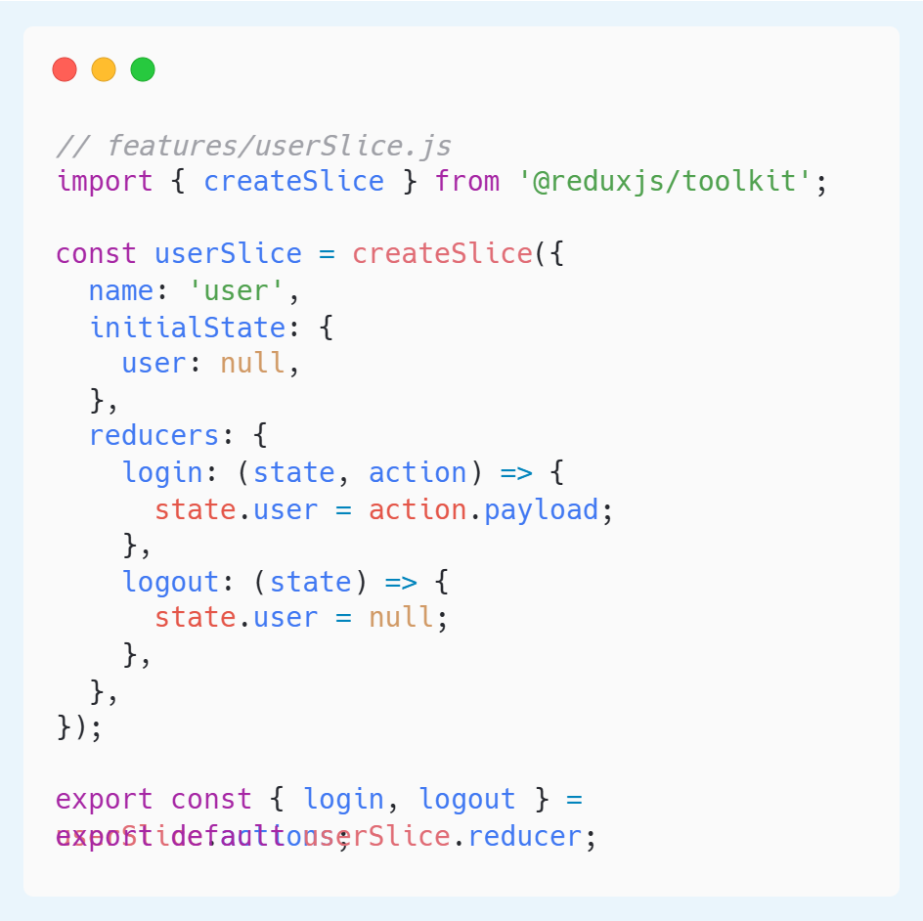
Hình 19. Ví tạo slice trong redux toolkit

Tạo store và tích hợp slice:
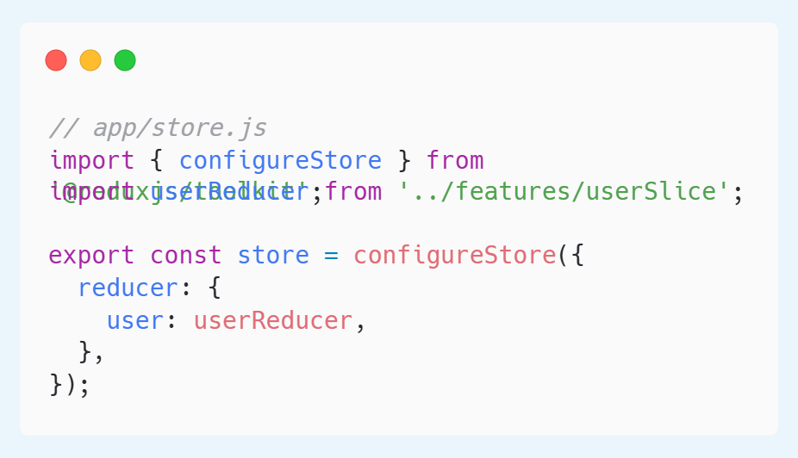
Hình 20. Ví dụ tạo store và tích hợp vào slice trong redux toolkit
Sử dụng Provider từ React-Redux để cung cấp store:
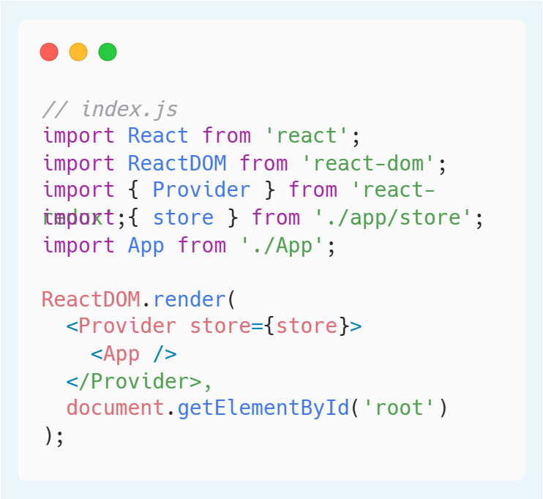
Hình 21. Sử dụng Provider từ React-Redux để cung cấp store
Sử dụng Redux trong Component và dùng useSelector để lấy state và useDispatch để gọi action:

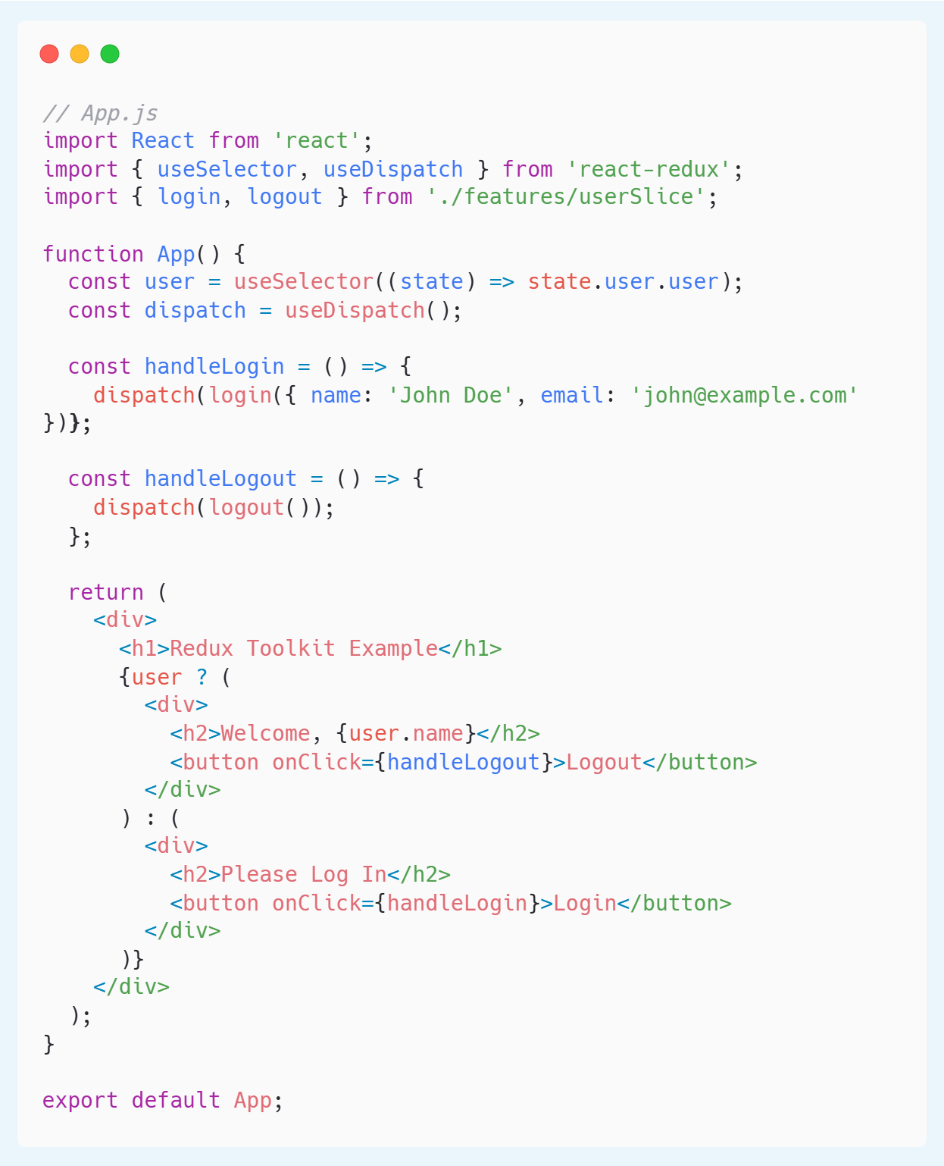
Hình 22. Sử dụng Redux trong Component Reactjs
Redux Toolkit giúp giảm bớt sự phức tạp của Redux truyền thống, đặc biệt là khi ứng dụng lớn dần. Các tính năng mạnh mẽ như createSlice, createAsyncThunk, và RTK Query giúp lập trình viên dễ dàng xây dựng ứng dụng có quản lý state hiệu quả và hiện đại. Nếu bạn đang cân nhắc sử dụng Redux, Redux Toolkit là sự lựa chọn lý tưởng để bắt đầu.

Lý luận thiết kế và phát triển website

Quy trình phát triển website
Quy trình phát triển website là một chuỗi các bước được thực hiện có hệ thống nhằm tạo ra một sản phẩm hoàn chỉnh, đáp ứng các yêu cầu cụ thể của người dùng và mục tiêu kinh doanh. Mô tả chi tiết từng giai đoạn trong quy trình phát triển website thương mại điện tử bán giày gồm:

Phân tích yêu cầu:
Mục tiêu của giai đoạn này là xác định rõ ràng các yêu cầu mà website cần đáp ứng.
Xác định mục tiêu:
Website cần hỗ trợ doanh nghiệp trong việc bán giày trực tuyến, cung cấp các chức năng như quản lý sản phẩm, giỏ hàng, đặt hàng, thanh toán và chăm sóc khách hàng.
Đối tượng người dùng:
Người mua sắm giày trực tuyến, chủ yếu là thanh niên và dân văn phòng.
Yêu cầu chức năng:
      - Hiển thị danh mục sản phẩm.
      - Tìm kiếm và lọc sản phẩm.
      - Thêm sản phẩm vào giỏ hàng và đặt hàng.
      - Thanh toán trực tuyến qua các cổng thanh toán (VD: MoMo, ZaloPay).
      - Theo dõi đơn hàng và quản lý thông tin tài khoản.
Yêu cầu phi chức năng:
      - Tốc độ tải trang nhanh.
      - Giao diện thân thiện, tương thích trên mọi thiết bị.
      - Hệ thống dễ dàng mở rộng khi số lượng người dùng tăng.
Thiết kế giao diện người dùng (UI):
Tạo ra các bản vẽ phác thảo (wireframe) và mô hình giao diện (mockup) sử dụng các công cụ như Figma hoặc Adobe XD. Đối với website bán giày, giao diện phải có bố cục rõ ràng, hình ảnh sản phẩm sắc nét, và các nút chức năng dễ tiếp cận.
Thiết kế trải nghiệm người dùng (UX):
      - Tập trung vào việc đảm bảo người dùng có thể dễ dàng tìm kiếm, chọn mua sản phẩm và hoàn thành thanh toán chỉ với vài thao tác đơn giản.
      - Tạo trải nghiệm liền mạch trên cả phiên bản web và di động.
Thiết kế kiến trúc hệ thống:
      - Xây dựng sơ đồ mô hình dữ liệu cho cơ sở dữ liệu MySQL.
      - Xác định các thành phần backend và frontend, cùng với cách chúng giao tiếp thông qua API RESTful.
Phát triển Frontend:
Sử dụng React.js làm thư viện chính để xây dựng giao diện. Thư viện MUI (Material-UI) được sử dụng để tạo các thành phần giao diện hiện đại, tối ưu hóa thời gian phát triển.
      - Tạo các trang chủ, trang chi tiết sản phẩm, giỏ hàng, và thanh toán.
      - Áp dụng kỹ thuật responsive để giao diện hoạt động tốt trên cả máy tính và điện thoại.
Phát triển Backend:
Sử dụng Node.js và Express.js để xây dựng API RESTful.
Các API bao gồm:
      - API quản lý sản phẩm: thêm, sửa, xóa, và lấy danh sách sản phẩm.
      - API quản lý đơn hàng: tạo đơn hàng, cập nhật trạng thái đơn hàng.
      - API quản lý người dùng: đăng ký, đăng nhập, và quản lý thông tin tài khoản.

Cơ sở dữ liệu:
      - Sử dụng MySQL làm hệ quản trị cơ sở dữ liệu.
      - Tối ưu hóa các truy vấn để đảm bảo hiệu suất cao khi lượng dữ liệu lớn.
      - Liên kết dữ liệu giữa các bảng thông qua khóa ngoại để duy trì tính toàn vẹn dữ liệu.
Kiểm thử chức năng:
Đảm bảo các tính năng chính như thêm sản phẩm vào giỏ hàng, thanh toán, và quản lý tài khoản hoạt động đúng yêu cầu.

Kiểm thử hiệu năng:
Đánh giá tốc độ tải trang, đặc biệt khi có nhiều người dùng truy cập cùng lúc.
Kiểm thử bảo mật:
Bảo vệ dữ liệu người dùng khỏi các lỗ hổng bảo mật, như SQL Injection hoặc XSS (Cross-Site Scripting).

Tích hợp giữa Frontend và Backend
Tích hợp giữa Frontend và Backend là một bước quan trọng trong quá trình phát triển một website thương mại điện tử, đảm bảo sự kết nối liền mạch giữa giao diện người dùng và hệ thống xử lý dữ liệu. Việc tích hợp được thực hiện thông qua các API (Application Programming Interface), với Frontend gửi yêu cầu (request) đến Backend và nhận phản hồi (response) để hiển thị dữ liệu hoặc thực hiện các thao tác khác.
Vai trò của Frontend và Backend trong tích hợp
      - Frontend (Giao diện người dùng):
  - Được xây dựng bằng React.js, chịu trách nhiệm hiển thị thông tin và tương tác với người dùng.
  - Gửi các yêu cầu HTTP (HTTP requests) đến Backend để lấy dữ liệu hoặc thực hiện các hành động như thêm sản phẩm vào giỏ hàng, đặt hàng.
      - Backend (Hệ thống xử lý dữ liệu):
  - Được xây dựng bằng Node.js và Express.js, chịu trách nhiệm xử lý logic nghiệp vụ và giao tiếp với cơ sở dữ liệu MySQL.
  - Nhận yêu cầu từ Frontend, xử lý dữ liệu và trả về phản hồi dưới dạng JSON.

Giả thiết khoa học và phương pháp nghiên cứu dự án

Giả thiết khoa học: Hiệu suất và khả năng mở rộng
Trong quá trình thiết kế và phát triển website thương mại điện tử, giả thiết khoa học về hiệu suất và khả năng mở rộng được đặt ra để đảm bảo hệ thống có thể hoạt động ổn định, xử lý nhanh chóng và thích ứng với sự phát triển trong tương lai.
Giả thiết về hiệu suất:
      - Tốc độ tải trang: Website sẽ đạt được tốc độ tải trang dưới 3 giây, đảm bảo trải nghiệm người dùng mượt mà.
      - Xử lý yêu cầu đồng thời: Hệ thống Backend có khả năng xử lý tối thiểu 100 yêu cầu (requests) đồng thời mà không gặp hiện tượng quá tải.
      - Hiệu suất truy vấn cơ sở dữ liệu: Các truy vấn đến cơ sở dữ liệu MySQL được tối ưu để trả về kết quả trong thời gian dưới 200ms.
Giả thiết về khả năng mở rộng:
      - Khả năng mở rộng theo chiều dọc (Vertical Scaling):
  - Hệ thống có thể nâng cấp tài nguyên máy chủ (CPU, RAM) để xử lý lượng lớn dữ liệu và người dùng tăng lên.
      - Khả năng mở rộng theo chiều ngang (Horizontal Scaling):
  - Website có thể triển khai trên nhiều máy chủ (server) khác nhau để chia tải khi lượng người dùng tăng đột biến.
      - Khả năng tích hợp tính năng mới:
  - Dự án được thiết kế module hóa, cho phép dễ dàng thêm các chức năng như quản lý khuyến mãi, tích hợp thanh toán quốc tế mà không cần thay đổi cấu trúc cốt lõi.
Biện pháp để đảm bảo giả thiết
      - Sử dụng công nghệ phù hợp:
  - Node.js kết hợp với Express.js đảm bảo xử lý bất đồng bộ hiệu quả, giúp hệ thống có thể phục vụ nhiều yêu cầu đồng thời.
  - React.js cung cấp cơ chế tải dữ liệu động, giảm tải cho máy chủ và tối ưu trải nghiệm người dùng.
      - Tối ưu cơ sở dữ liệu:
  - Cấu trúc bảng dữ liệu MySQL theo chuẩn 3NF để giảm dư thừa dữ liệu.
  - Sử dụng chỉ mục (index) cho các cột thường xuyên truy vấn.
      - Tích hợp công cụ giám sát:
  - Dùng các công cụ như PM2 hoặc New Relic để theo dõi hiệu suất thời gian thực và phát hiện sớm các vấn đề.
      - Bảo mật và phân quyền:
  - Sử dụng JWT (JSON Web Token) để bảo vệ API, đảm bảo chỉ những yêu cầu hợp lệ mới được xử lý.
  - Cài đặt rate limiting để giới hạn số lượng yêu cầu gửi đến từ một IP trong khoảng thời gian nhất định.
Kỳ vọng:
      - Hệ thống có thể đáp ứng nhu cầu sử dụng của 10.000 người dùng/ngày trong giai đoạn đầu.
      - Website sẽ dễ dàng mở rộng để phục vụ 50.000 người dùng/ngày trong vòng 6 tháng khi áp dụng các biện pháp nâng cấp tài nguyên và phân tán hệ thống.
      - Mọi thao tác của người dùng, từ tìm kiếm sản phẩm đến đặt hàng, đều diễn ra dưới 5 giây, ngay cả trong giờ cao điểm.

Phương pháp nghiên cứu: Phát triển liên tục và kiểm thử
Trong quá trình phát triển website thương mại điện tử, phương pháp phát triển liên tục (Continuous Development - CD) và kiểm thử liên tục (Continuous Testing - CT) được áp dụng nhằm đảm bảo chất lượng sản phẩm, rút ngắn thời gian phát triển và giảm thiểu lỗi trong quá trình triển khai. Đây là một phương pháp hiện đại, linh hoạt và rất hiệu quả trong môi trường phát triển phần mềm hiện nay.
Phát triển liên tục (Continuous Development - CD):
Phát triển liên tục là một chiến lược giúp các đội ngũ phát triển phần mềm có thể thay đổi và cập nhật mã nguồn một cách nhanh chóng và thường xuyên mà không làm gián đoạn hoạt động của hệ thống. Phương pháp này giúp tăng cường sự hợp tác giữa các nhóm phát triển, cải thiện tốc độ phát hành tính năng và khắc phục lỗi.
Quy trình phát triển liên tục bao gồm các bước sau:
      - Mã nguồn được kiểm tra và cam kết (commit) liên tục: Các lập trình viên thực hiện các thay đổi nhỏ, kiểm tra và cam kết chúng lên hệ thống quản lý mã nguồn (như Git) ngay khi hoàn thành phần việc của mình.
      - Tích hợp liên tục (Continuous Integration - CI): Mỗi lần thay đổi mã nguồn được cam kết vào kho, hệ thống CI sẽ tự động kiểm tra mã nguồn mới với các đơn vị kiểm thử tự động và tích hợp các thay đổi vào hệ thống chính. Điều này giúp đảm bảo rằng mã mới không gây lỗi và có thể làm việc cùng với mã cũ.
      - Triển khai liên tục (Continuous Deployment - CD): Các bản cập nhật phần mềm được triển khai tự động vào môi trường sản xuất mà không cần sự can thiệp thủ công. Quá trình triển khai này giúp đưa các tính năng mới và sửa lỗi nhanh chóng đến tay người dùng.
Công cụ hỗ trợ:
      - Git: Quản lý mã nguồn phân tán.
      - Jenkins, GitHub Actions, GitLab CI/CD: Công cụ thực hiện tích hợp và triển khai tự động.
      - Docker: Môi trường chứa phần mềm để đảm bảo tính nhất quán khi triển khai.
Kiểm thử liên tục (Continuous Testing - CT):
Kiểm thử liên tục là quá trình tự động kiểm tra mã nguồn trong suốt vòng đời phát triển để đảm bảo chất lượng phần mềm và phát hiện lỗi sớm nhất. Việc kiểm thử liên tục giúp đảm bảo rằng các thay đổi phần mềm không làm hỏng các tính năng hiện có và tất cả các yêu cầu chức năng đều được kiểm tra.
Quy trình kiểm thử liên tục bao gồm các bước sau:
      - Kiểm thử tự động: Các bài kiểm tra đơn vị (unit tests), kiểm thử tích hợp (integration tests), kiểm thử chức năng (functional tests) được viết và thực thi tự động. Mỗi khi mã được cam kết hoặc tích hợp vào hệ thống, các bài kiểm tra này sẽ chạy để xác minh các tính năng hoạt động đúng như mong đợi.
      - Kiểm thử giao diện người dùng (UI Testing): Với các website thương mại điện tử, việc kiểm thử giao diện người dùng (UI) là rất quan trọng. Công cụ như Cypress hoặc Selenium có thể tự động hóa kiểm thử UI để kiểm tra các tương tác người dùng với các thành phần giao diện.
      - Kiểm thử hiệu suất: Đo lường hiệu suất của website (tốc độ tải trang, khả năng xử lý đồng thời các yêu cầu) và đảm bảo rằng hệ thống có thể đáp ứng được số lượng người dùng và yêu cầu ngày càng tăng. Công cụ như Lighthouse, JMeter có thể giúp đo lường và kiểm tra các yếu tố hiệu suất.
Công cụ hỗ trợ:
      - Jest, Mocha: Các công cụ kiểm thử đơn vị cho mã JavaScript.
      - Cypress, Selenium: Kiểm thử giao diện người dùng tự động.
      - Lighthouse, JMeter: Kiểm thử hiệu suất và đo lường tốc độ tải trang.
Lợi ích của phương pháp phát triển và kiểm thử liên tục:
      - Giảm thiểu rủi ro: Các lỗi phần mềm được phát hiện và sửa chữa ngay khi chúng phát sinh, giảm thiểu rủi ro khi triển khai lên môi trường sản xuất.
      - Tăng tốc độ phát triển: Các thay đổi và tính năng mới được phát hành nhanh chóng mà không ảnh hưởng đến sự ổn định của hệ thống.
      - Cải thiện chất lượng sản phẩm: Kiểm thử tự động giúp phát hiện lỗi sớm và đảm bảo sản phẩm cuối cùng có chất lượng cao.
      - Khả năng mở rộng và linh hoạt: Hệ thống được phát triển một cách linh hoạt và dễ dàng mở rộng, nhờ vào việc triển khai liên tục và kiểm thử tự động.
Áp dụng trong dự án thương mại điện tử bán giày:
Trong dự án phát triển website thương mại điện tử bán giày, phương pháp phát triển và kiểm thử liên tục giúp đảm bảo rằng hệ thống có thể phục vụ nhiều người dùng đồng thời, xử lý đơn hàng và thanh toán nhanh chóng, và luôn sẵn sàng cập nhật các tính năng mới (như thêm sản phẩm mới, khuyến mãi) mà không ảnh hưởng đến trải nghiệm người dùng. Việc kiểm thử liên tục đảm bảo rằng các tính năng quan trọng như giỏ hàng, thanh toán và tìm kiếm sản phẩm luôn hoạt động ổn định.

CHƯƠNG 3: HIỆN THỰC HÓA NGHIÊN CỨU
(Mô tả các bước nghiên cứu đã tiến hành, các bản thiết kế, cách thức cài đặt chương trình hoặc hiện thực hóa nghiên cứu. Đối với các đề tài ứng dụng có kết quả là sản phẩm phần mềm phải có hồ sơ thiết kế, cài đặt, ... theo các dạng lược đồ, mô hình phổ biến trong ngành. Nội dung đặc tả nhu cầu, phân tích thiết kế hệ thống cũng thể hiện trong chương này.)

3. 1 Mô tả hệ thống
      - Website thương mại điện tử giày là một nền tảng trực tuyến cho phép người dùng tìm kiếm, xem, và mua sắm các sản phẩm giày từ nhiều thương hiệu khác nhau. Hệ thống cung cấp trải nghiệm mua sắm thân thiện, nhanh chóng và tiện lợi với các tính năng tìm kiếm, lọc sản phẩm, quản lý giỏ hàng, và thanh toán trực tuyến.
      - Quản trị: Quản lý sản phẩm, quản lý đơn hàng, quản lý người dùng, quản lý bình luận, đánh giá, thống kê báo cáo kho, thống kê báo cáo doanh thu, chat.
      - Khách hàng: Gồm các quyền của khách vãng lai và Quản lý giỏ hàng-đơn hàng của cá nhân, quản lý tài khoản, đánh giá, bình luận trên sản phẩm đã mua
      - Khách vãng lai: Đăng ký, đăng nhập, xem thông tin sản phẩm, tìm kiếm sản phẩm, liên hệ với quản trị viên thông qua khung chat trên website

3. 2 Mô tả chức năng

Người dùng
      - Xem sản phẩm: Người dùng có thể duyệt qua các sản phẩm trên giao diện chính, hiển thị tên, giá, mô tả ngắn gọn, hình ảnh sản phẩm, và trạng thái còn hàng. Website có thuật toán gợi ý sản phẩm theo lọc nội dung giúp cho người dùng dễ dàng chọn được sản phẩm ưng ý nhất mỗi khi xem một chi tiết sản phẩm nào đó.
      - Tìm kiếm sản phẩm: Hỗ trợ tìm kiếm sản phẩm bằng từ khóa tên, thương hiệu, danh mục, màu sắc, phong cách, chất liệu, hoặc kích cỡ.
      - Xem chi tiết sản phẩm: Khi nhấn vào một sản phẩm, người dùng có thể xem chi tiết bao gồm tên sản phẩm, giá, mô tả, thương hiệu, danh mục, chất liệu, màu sắc, phong cách, kích cỡ, hình ảnh liên quan, và trạng thái.
      - Thêm vào giỏ hàng: Người dùng có thể thêm sản phẩm vào giỏ hàng và điều chỉnh số lượng mong muốn.
      - Quản lý giỏ hàng: Xem danh sách sản phẩm đã thêm vào giỏ hàng, cập nhật số lượng hoặc xóa sản phẩm khỏi giỏ.
      - Yêu thích sản phẩm: Thêm sản phẩm vào danh sách yêu thích để lưu lại và xem sau.
      - Đặt hàng: Tiến hành đặt hàng sau khi kiểm tra lại giỏ hàng. Điền đầy đủ thông tin đặt hàng như họ tên, email, số điện thoại, địa chỉ, ghi chú (nếu có). Lựa chọn phương thức thanh toán. Khi đặt hàng thì thông tin đơn hàng sẽ được gửi về gmail của người dùng để người dùng nhận được thông tin.
      - Theo dõi đơn hàng: Xem trạng thái đơn hàng và lịch sử mua hàng.
      - Đánh giá và bình luận: Người dùng có thể đánh giá sản phẩm (cho điểm) và viết bình luận về sản phẩm đã mua.
      - Quản lý tài khoản: Cập nhật thông tin cá nhân như họ tên, số điện thoại, địa chỉ. Thay đổi mật khẩu và hình đại diện. Hỗ trợ quên mật khẩu gửi mã otp về gmail để người dùng có thể lấy lại được tài khoản
      - Chat: Người dùng có thể trao đổi trực tiếp qua bằng chức năng chat trực tuyến với quản trị viên.
Quản trị viên
      - Quản lý sản phẩm: Thêm, xóa, sửa thông tin sản phẩm: tên, giá, mô tả, hình ảnh, thương hiệu, danh mục, chất liệu, màu sắc, kích cỡ, phong cách, và trạng thái sản phẩm.
      - Quản lý danh mục, thương hiệu, và chất liệu: Thêm, sửa, xóa danh mục sản phẩm, thương hiệu và chất liệu.
      - Quản lý đơn hàng: Xem danh sách đơn hàng, chi tiết đơn hàng, và trạng thái từng đơn hàng. Cập nhật trạng thái đơn hàng (đang xử lý, đã giao, hủy).
      - Quản lý người dùng: Quản lý danh sách người dùng, bao gồm xem thông tin chi tiết, kích hoạt hoặc khóa tài khoản.
      - Thống kê và báo cáo: Xem doanh thu tổng thể hoặc theo tháng, sản phẩm bán chạy nhất, và số lượng tồn kho.
      - Quản lý đánh giá và bình luận: Duyệt, ẩn hoặc xóa các đánh giá và bình luận không phù hợp.
      - Quản lý tin nhắn: Theo dõi tin nhắn giữa người dùng, kiểm tra các vấn đề cần hỗ trợ và trả lời nếu cần thiết.
      - Quản lý giao diện: Điều chỉnh nội dung, banner.
      - Hỗ trợ khách hàng: Xem và trả lời các yêu cầu hỗ trợ từ người dùng liên quan đến sản phẩm, đơn hàng, hoặc tài khoản.
      - Thống kê: Xem thống kê sản phẩm, doanh thu, số lượng bán ra.

Thiết kế mô hình dữ liệu

Mô hình thực thể kết hợp

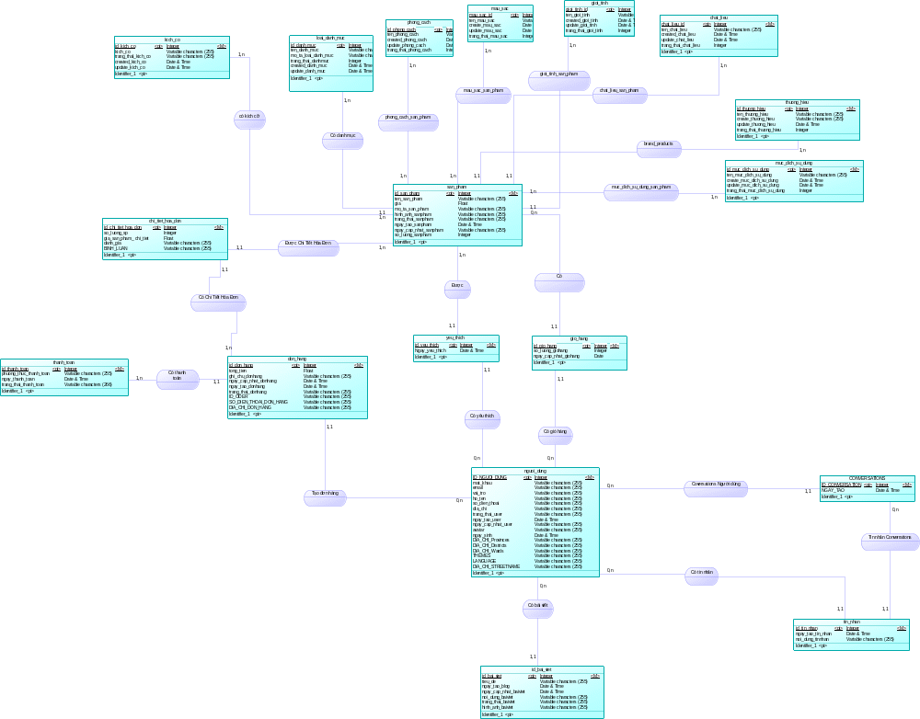

Mô hình vật lý
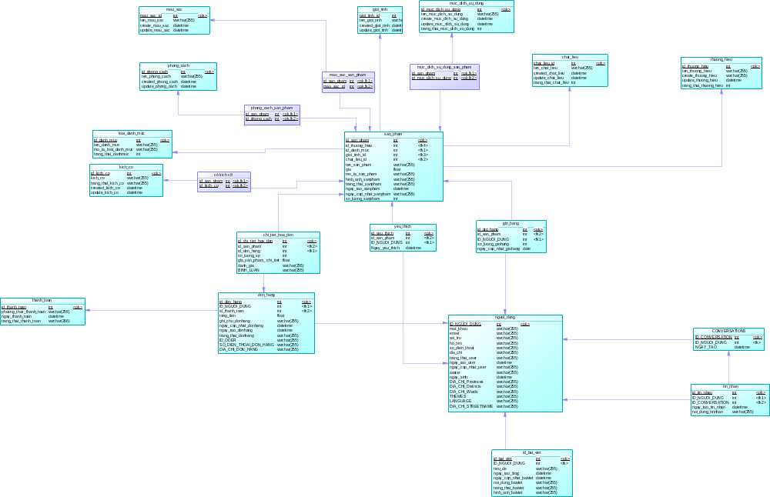

Mô tả các bảng trong lược đồ CSDL
Tên bảng | Diễn giải
TIN_NHAN | Tin nhắn
CONVERSATIONS | Cuộc đối thoại
NGUOI_DUNG | Người dùng
DON_HANG | Đơn hàng
THANH_TOAN | Thanh toán
CHI_TIET_HOA_DON | Chi tiết hóa đơn
YEU_THICH | Yêu thích
GIO_HANG | Giỏ hàng
ID_BAI_VIET | Bài viết
THUONG_HIEU | Thương hiệu
LOAI_DANH_MUC | Loại danh mục
GIOI_TINH | Giới tính sản phẩm giày
SAN_PHAM | Sản phẩm
CAROUSEL_PRODUCTS | Các sản phẩm được ưu tiên hiển thị trên trang webite
PHONG_CACH | Phong cách
MAU_SAC | Màu sắc
MUC_DICH_SU_DUNG | Mục đích sử dụng
KICH_CO | Kích cỡ
CHAT_LIEU | Chất liệu
CO_KICH_CO | Có kích cỡ
MUC_DICH_SU_DUNG_SAN_PHAM | Mục đích sử dụng sản phẩm
MAU_SAC_SAN_PHAM | Màu sắc sản phẩm
PHONG_CACH_SAN_PHAM | Phong cách sản phẩm

Bảng TIN_NHAN
TT | Thuộc tính | Diễn giải | Loại giá trị | Kiểu dữ liệu | Miền giá trị | Chiều dài | Ghi chú
1. | ID_TIN_NHAN | Mã tin nhắn | Bắt buộc | Int | Khóa chính
2. | ID_CONVERSATION | Mã conversation | Bắt buộc | Int | Khóa ngoại
3. | ID_NGUOI_DUNG | Mã người dùng |  | Int | Khóa ngoại
4. | NGAY_TAO_TIN_NHAN | Ngày tạo tin nhắn |  | DateTime
5. | NOI_DUNG_TINNHAN | Nội dung tin nhắn |  | Text

Bảng CONVERSATIONS
TT | Thuộc tính | Diễn giải | Loại giá trị | Kiểu dữ liệu | Miền giá trị | Chiều dài | Ghi chú
1 | ID_CONVERSATION | Mã cuộc hội thoại | Bắt buộc | Int | Khóa chính
2 | ID_NGUOI_DUNG_1 | Mã người dùng 1 | Bắt buộc | Int | Khóa ngoại
3 | ID_NGUOI_DUNG_2 | Mã người dùng 2 |  | Int | Khóa ngoại
4 | NGAY_TAO | Ngày tạo cuộc hội thoại |  | Date

Bảng NGUOI_DUNG
TT | Thuộc tính | Diễn giải | Loại giá trị | Kiểu dữ liệu | Miền giá trị | Chiều dài | Ghi chú
1 | ID_NGUOI_DUNG | Mã người dùng | Bắt buộc | Int | Khóa chính
2 | MAT_KHAU | Mật khẩu tài khoản người dùng |  | varchar |  | 255
3 | EMAIL | Email tài khoản người dùng | Bắt buộc | varchar |  | 255
4 | VAI_TRO | Vai trò người dùng trong hệ thống | Bắt buộc | varchar |  | 255
5 | HO_TEN | Họ tên người dùng | Bắt buộc | varchar |  | 255
6 | SO_DIEN_THOAI | Số điện thoại người dùng |  | varchar |  | 255
7 | DIA_CHI | Địa chỉ người dùng |  | varchar |  | 255
8 | TRANG_THAI_USER | Trạng thái tài khoản người dùng | Bắt buộc | varchar |  | 255
9 | NGAY_TAO_USER | Ngày tạo tài khoản người dùng | Bắt buộc | Date time
10 | NGAY_CAP_NHAT_USER | Ngày cập nhật mới nhất tài khoản người dùng | Bắt buộc | Date time
11 | AVATAR | Ảnh đại diện người dùng |  | varchar |  | 255
12 | NGAY_SINH | Ngày sinh người dùng | Bắt buộc | Date time
13 | DIA_CHI_Provinces | Địa chỉ tỉnh người dùng |  | varchar |  | 255
14 | DIA_CHI_Districts | Địa chỉ huyện người dùng |  | varchar |  | 255
15 | DIA_CHI_Wards | Địa chỉ xã người dùng |  | varchar |  | 255
16 | THEMES | Chủ đề màu tài khoản trong trang website của người dùng | Bắt buộc | varchar |  | 255
17 | LANGUAGE | Ngôn ngữ trang website người dùng | Bắt buộc | varchar |  | 255
18 | DIA_CHI_STREETNAME | Địa chỉ đường cụ thể của người dùng |  | varchar |  | 255

Bảng ID_BAI_VIET
TT | Thuộc tính | Diễn giải | Loại giá trị | Kiểu dữ liệu | Miền giá trị | Chiều dài | Ghi chú
1 | ID_BAI_VIET | Mã bài viết | Bắt buộc | Int | Khóa chính | 11
2 | ID_NGUOI_DUNG | Mã người dùng | Bắt buộc | Int | Khóa ngoại | 11
3 | TIEU_DE | Tiêu đề bài viết |  | Varchar |  | 255
4 | NGAY_TAO_BLOG | Ngày tạo bài viết |  | Date time
5 | NGAY_CAP_NHAT_BAIVIET | Ngày cập nhật bài viết | Bắt buộc | Date time
6 | NOI_DUNG_BAIVIET | Nội dung bài viết | Bắt buộc | Longtext
7 | TRANG_THAI_BAIVIET | Trạn thái bài viết | Bắt buộc | Varchar |  | 255
8 | HINH_ANH_BAIVIET | Hình ảnh bài viết |  | Varchar |  | 255
Bảng THANH_TOAN
TT | Thuộc tính | Diễn giải | Loại giá trị | Kiểu dữ liệu | Miền giá trị | Chiều dài | Ghi chú
1 | ID_THANH_TOAN | Mã thanh toán | Bắt buộc | Int | Khóa chính | 11
2 | PHUONG_THUC_THANH_TOAN | Tên phương thức thanh toán |  | Varchar | 255
3 | NGAY_THANH_TOAN | Thời gian thêm dữ liệu vào bảng thanh toán |  | Date time
4 | TRANG_THAI_THANH_TOAN |  |  | Varchar |  | 266

Bảng DON_HANG
TT | Thuộc tính | Diễn giải | Loại giá trị | Kiểu dữ liệu | Miền giá trị | Chiều dài | Ghi chú
1 | ID_DON_HANG | Mã đơn hàng | Bắt buộc | Int | Khóa chính
2 | ID_NGUOI_DUNG | Mã người dùng | Bắt buộc | Int | Khóa ngoại
3 | ID_THANH_TOAN | Mã thanh toán | Bắt buộc | Int | Khóa ngoại
4 | TONG_TIEN | Tổng tiền của đơn hàng | Bắt buộc | Date time
5 | TRANG_THAI_DON_HANG | Trạng thái đơn hàng | Bắt buộc | Date time
6 | GHI_CHU_DONHANG | Ghi chú đơn hàng |  | Varchar |  | 255
7 | NGAY_CAP_NHAT_DONHANG | Ngày cập nhật đơn hàng | Bắt buộc | Varchar |  | 255
8 | NGAY_TAO_DONHANG | Ngày tạo đơn hàng | Bắt buộc | Varchar |  | 255
9 | ID_ODER | ID_ODER đơn hàng | Bắt buộc | Varchar |  | 255
10 | SO_DIEN_THOAI_DON_HANG | Số điện thoại đơn hàng | Bắt buộc | Varchar |  | 255
11 | DIA_CHI_DON_HANG | Địa chỉ đơn hàng | Bắt buộc | Varchar |  | 255

Bảng GIO_HANG
TT | Thuộc tính | Diễn giải | Loại giá trị | Kiểu dữ liệu | Miền giá trị | Chiều dài | Ghi chú
1 | ID_GIO_HANG | Mã giỏ hàng | Bắt buộc | Int | Khóa chính
2 | ID_SAN_PHAM | Mã sản phẩm | Bắt buộc | Int | Khóa ngoại
3 | ID_NGUOI_DUNG | Mã người dùng | Bắt buộc | Int | Khóa ngoại
4 | NGAY_CAP_NHAT_GIOHANG | Ngày cập nhật giỏ hàng | Bắt buộc | Date time

Bảng YEU_THICH
TT | Thuộc tính | Diễn giải | Loại giá trị | Kiểu dữ liệu | Miền giá trị | Chiều dài | Ghi chú
1 | ID_YEU_THICH | Mã yêu thích | Bắt buộc | Int | Khóa chính
2 | ID_SAN_PHAM | Mã sản phẩm | Bắt buộc | Int | Khóa ngoại
3 | ID_NGUOI_DUNG | Mã người dùng | Bắt buộc | Int | Khóa ngoại
4 | NGAY_YEU_THICH | Ngày yêu thích | Bắt buộc | Date time

Bảng THUONG_HIEU
TT | Thuộc tính | Diễn giải | Loại giá trị | Kiểu dữ liệu | Miền giá trị | Chiều dài | Ghi chú
1 | ID_THUONG_HIEU | Mã thương hiệu | Bắt buộc | Int | Khóa chính
2 | TEN_THUONG_HIEU | Tên thương hiệu |  | Varchar | 500
3 | CREATE_THUONG_HIEU | Thời gian thêm dữ liệu vào thương hiệu |  | Date time
4 | UPDATE_THUONG_HIEU | Cập nhật thời gian của thương hiệu |  | Date time
5 | TRANG_THAI_THUONG_HIEU | Trạng thái thương hiệu |  | Int | 11

Bảng LOAI_DANH_MUC
TT | Thuộc tính | Diễn giải | Loại giá trị | Kiểu dữ liệu | Miền giá trị | Chiều dài | Ghi chú
1 | ID_DANH_MUC | Mã danh mục | Bắt buộc | Int | Khóa chính | 11
2 | TEN_DANH_MUC | Tên danh mục |  | Varchar |  | 255
3 | MO_TA_LOAI_DANH_MUC | Mô tả loại danh mục |  | Varchar |  | 500
4 | TRANG_THAI_DANHMUC | Trạng thái cập nhật danh mục |  | Int |  | 11
5 | CREATED_DANH_MUC | Ngày tạo dữ liệu danh mục |  | Date time
6 | UPDATE_DANH_MUC | Ngày cập nhật của loại danh mục |  | Date time

Bảng GIOI_TINH
TT | Thuộc tính | Diễn giải | Loại giá trị | Kiểu dữ liệu | Miền giá trị | Chiều dài | Ghi chú
1 | GIOI_TINH_ID | Mã thương hiệu | Bắt buộc | Int | Khóa chính | 11
2 | TEN_GIOI_TINH | Tên giới tính |  | Varchar |  | 255
3 | CREATED_GIOI_TINH | Thời gian thêm dữ liệu vào giới tính |  | Date time
4 | UPDATE_GIOI_TINH | Cập nhật thời gian của giới tính |  | Date time
5 | TRANG_THAI_GIOI_TINH | Trạng thái giới tính |  | Int |  | 11

Bảng CHAT_LIEU
TT | Thuộc tính | Diễn giải | Loại giá trị | Kiểu dữ liệu | Miền giá trị | Chiều dài | Ghi chú
1 | CHAT_LIEU_ID_ | Mã chất liệu | Bắt buộc | Int | Khóa chính | 11
2 | TEN_CHAT_LIEU_ | Tên chất liệu |  | Varchar |  | 255
3 | CREATED_TEN_CHAT_LIEU_ | Thời gian thêm dữ liệu vào chất liệu |  | Date time
4 | UPDATE_CHAT_LIEU | Cập nhật thời gian của chất liệu |  | Date time
5 | TRANG_THAI_CHAT_LIEU | Trạng thái chất liệu |  | Int |  | 11
6 | MO_TA_CHAT_LIEU | Mô tả chất liệu |  | Text

Bảng MUC_DICH_SU_DUNG
TT | Thuộc tính | Diễn giải | Loại giá trị | Kiểu dữ liệu | Miền giá trị | Chiều dài | Ghi chú
1 | ID_MUC_DICH_SU_DUNG | Mã mục đích sử dụng | Bắt buộc | Int | Khóa chính | 11
2 | TEN_MUC_DICH_SU_DUNG | Tên mục đích sử dụng |  | Varchar |  | 500
3 | CREATE_MUC_DICH_SU_DUNG | Thời gian thêm dữ liệu vào mục đích sử dụng |  | Date time
4 | UPDATE_MUC_DICH_SU_DUNG | Cập nhật thời gian của mục đích sử dụng |  | Date time
5 | TRANG_THAI_MUC_DICH_SU_DUNG | Trạng thái mục đích sử dụng |  | Int |  | 11

Bảng PHONG_CACH
TT | Thuộc tính | Diễn giải | Loại giá trị | Kiểu dữ liệu | Miền giá trị | Chiều dài | Ghi chú
1 | ID_PHUONG_CACH | Mã mục phong cách | Bắt buộc | Int | Khóa chính | 11
2 | TEN_PHONG_CACH | Tên phong cách |  | Varchar |  | 500
3 | CREATED_PHONG_CACH | Thời gian thêm dữ liệu vào phong cách |  | Date time
4 | UPDATE_PHONG_CACH | Cập nhật thời gian của phong cách |  | Date time
5 | TRANG_THAI_PHONG_CACH | Trạng thái phong cách |  | Int |  | 11

Bảng CAROUSEL_PRODUCTS
TT | Thuộc tính | Diễn giải | Loại giá trị | Kiểu dữ liệu | Miền giá trị | Chiều dài | Ghi chú
1 | ID_CAROUSEL | Mã sản phẩm ưu tiên hiển thị | Bắt buộc | Int | Khóa chính | 11
2 | ID_SAN_PHAM | Mã sản phẩm |  | Int |  | 11
3 | HINH_ANH_NEN_CAROUSEL | Trạng thái của kích cỡ |  | Varchar |  | 225
4 | HINH_ANH_ICON_CAROUSEL | Thời gian thêm dữ liệu vào bảng kích cỡ |  | Varchar |  | 255
5 | MO_TA_CAROUSEL | Cập nhật thời gian của kích cỡ |  | Text
6 | TRANG_THAI_CAROUSEL |  |  | Int |  | 1
7 | NGAY_TAO_CAROUSEL |  |  | Timestamp
8 | NGAY_CAP_NHAT_CAROUSEL |  |  | Timestamp

Bảng KICH_CO
TT | Thuộc tính | Diễn giải | Loại giá trị | Kiểu dữ liệu | Miền giá trị | Chiều dài | Ghi chú
1 | ID_KICH_CO | Mã kích cỡ giày | Bắt buộc | Int | Khóa chính | 11
2 | KICH_CO | Tên kích cỡ |  | Varchar |  | 255
3 | TRANG_THAI_KICH_CO | Trạng thái của kích cỡ |  | Varchar |  | 225
4 | CREATED_KICH_CO | Thời gian thêm dữ liệu vào bảng kích cỡ |  | Date time
5 | UPDATE_KICH_CO | Cập nhật thời gian của kích cỡ |  | Date time

Bảng MAU_SAC
TT | Thuộc tính | Diễn giải | Loại giá trị | Kiểu dữ liệu | Miền giá trị | Chiều dài | Ghi chú
1 | MAU_SAC_ID | Mã màu sắc | Bắt buộc | Int | Khóa chính | 11
2 | TEN_MAU_SAC | Tên màu sắc |  | Varchar |  | 500
3 | TRANG_THAI_KICH_CO | Trạng thái của màu sắc |  | Int |  | 11
4 | CREATE_MAU_SAC | Thời gian thêm dữ liệu vào bảng màu sắc |  | Date time
5 | UPDATE_MAU_SAC | Cập nhật thời gian của màu sắc |  | Date time

Bảng SAN_PHAM_CHI_TIET
TT | Thuộc tính | Diễn giải | Loại giá trị | Kiểu dữ liệu | Miền giá trị | Chiều dài | Ghi chú
1 | ID_SAN_PHAM_CHI_TIET | Mã màu sắc | Bắt buộc | Int | Khóa chính | 11
2 | ID_SAN_PHAM | Mã sản phẩm | Bắt buộc | Int | Khóa phụ | 11
3 | MAU_SAC_ID | Mã màu sắc | Bắt buộc | Int | Khóa phụ | 11
4 | ID_KICH_CO | Mã kích cỡ | Bắt buộc | Int | Khóa phụ | 11

Bảng PHONG_CACH_SAN_PHAM
TT | Thuộc tính | Diễn giải | Loại giá trị | Kiểu dữ liệu | Miền giá trị | Chiều dài | Ghi chú
1 | ID_SAN_PHAM | Mã sản phẩm | Bắt buộc | Int | Khóa chính | 11
2 | ID_PHUONG_CACH | Mã phong cách | Bắt buộc | Int | Khóa chính | 11

Bảng MUC_DICH_SU_DUNG_SAN_PHAM
TT | Thuộc tính | Diễn giải | Loại giá trị | Kiểu dữ liệu | Miền giá trị | Chiều dài | Ghi chú
1 | ID_SAN_PHAM | Mã sản phẩm | Bắt buộc | Int | Khóa chính | 11
2 | ID_MUC_DICH_SU_DUNG | Mã mục đích sử dụng | Bắt buộc | Int | Khóa chính | 11

Bảng CHI_TIET_HOA_DON
TT | Thuộc tính | Diễn giải | Loại giá trị | Kiểu dữ liệu | Miền giá trị | Chiều dài | Ghi chú
1 | ID_CHI_TIET_HOA_DON | Mã sản phẩm | Bắt buộc | Int | Khóa chính | 11
2 | ID_DON_HANG | Mã mục đích sử dụng | Bắt buộc | Int | Khóa phụ | 11
3 | SO_LUONG_SP | Số lượng sản phẩm |  | Int |  | 11
4 | GIA_SAN_PHAM_CHI_TIET | Giá tiền chi tiết |  | float
5 | DANH_GIA | Đánh giá sản phẩm |  | Varchar |  | 255
6 | BINH_LUAN | Bình luận sản phẩm |  | Varchar |  | 255
7 | ID_SAN_PHAM_CHI_TIET |  | Bắt buộc | Int | Khóa phụ | 11

Bảng SAN_PHAM
TT | Thuộc tính | Diễn giải | Loại giá trị | Kiểu dữ liệu | Miền giá trị | Chiều dài | Ghi chú
1 | ID_SAN_PHAM | Mã sản phẩm | Bắt buộc | Int | Khóa chính | 11
2 | ID_THUONG_HIEU | Mã thương hiệu | Bắt buộc | Int | Khóa phụ | 11
3 | ID_DANH_MUC | Mã danh mục | Bắt buộc | Int | Khóa phụ | 11
4 | GIOI_TINH_ID | Mã giới tính | Bắt buộc | Int | Khóa phụ | 11
5 | CHAT_LIEU_ID_ | Mã chất liệu | Bắt buộc | Int | Khóa phụ | 11
6 | TEN_SAN_PHAM | Tên sản phẩm |  | Varchar |  | 500
7 | GIA | Giá tiền sản phẩm |  | float
8 | MO_TA_SAN_PHAM | Mô tả sản phẩm |  | Varchar |  | 500
9 | HINH_ANH_SANPHAM | Hình ảnh sản phẩm |  | Varchar |  | 500
10 | TRANG_THAI_SANPHAM | Trạng thái sản phẩm |  | Int |  | 11
11 | NGAY_TAO_SANPHAM | Ngày tạo sản phẩm |  | Datetime
12 | NGAY_CAP_NHAT_SANPHAM | Ngày cập nhật sản phẩm |  | Varchar |  | 255
13 | SO_LUONG_SANPHAM | Số lượng sản phẩm |  | Int |  | 11

CHƯƠNG 4: KẾT QUẢ NGHIÊN CỨU
Trình bày các kết quả đạt được sau quá trình thực hiện đồ án. Có thể đánh giá về hiệu năng, trải nghiệm người dùng, hoặc trình bày các giao diện chức năng của nghiên cứu ở phần này.

CHƯƠNG 5: KẾT LUẬN VÀ HƯỚNG PHÁT TRIỂN
Kết luận
Dự án "Xây dựng hệ thống quản lý đăng ký giờ nhiệm vụ của giảng viên Khoa Kỹ thuật và Công nghệ (Phân hệ: nghiên cứu khoa học)" đã hoàn thành với các kết quả chính:
  - Hệ thống đã đáp ứng yêu cầu quản lý giờ nghiên cứu khoa học của giảng viên, giúp lưu trữ, quản lý và tra cứu thông tin một cách khoa học và nhanh chóng.
  - Tích hợp thành công giữa giao diện frontend (React.js) và backend (Node.js), đảm bảo hiệu suất và trải nghiệm người dùng.
  - Cung cấp chức năng quy đổi và kê khai giờ nghiên cứu khoa học, hỗ trợ giảng viên và cán bộ quản lý trong công tác thống kê và báo cáo.
  - Đảm bảo hệ thống an toàn và dễ dàng mở rộng, tạo nền tảng cho việc triển khai thực tế.

Hướng phát triển
Trong tương lai, dự án có thể được mở rộng và phát triển theo các hướng sau:
- Tích hợp thêm phân hệ khác:
  - Quản lý giờ giảng dạy lý thuyết và thực hành.
  - Quản lý các hoạt động khác như hướng dẫn đồ án, luận văn, và các nhiệm vụ khác của giảng viên.
- Ứng dụng trí tuệ nhân tạo (AI):
  - Gợi ý phân công nhiệm vụ dựa trên lịch sử dữ liệu và khả năng của giảng viên.
  - Phân tích hiệu suất nghiên cứu khoa học để đề xuất cải thiện.
- Mở rộng quy mô sử dụng:
  - Ứng dụng cho toàn bộ giảng viên trong toàn trường Đại học Trà Vinh.
- Tích hợp với các hệ thống khác:
  - Kết nối với hệ thống quản lý đào tạo và nhân sự để đồng bộ hóa thông tin giảng viên.
  - Tích hợp chức năng báo cáo tự động, hỗ trợ cán bộ quản lý đưa ra quyết định nhanh chóng.
Hệ thống là bước đầu quan trọng trong việc ứng dụng công nghệ thông tin vào công tác quản lý, tạo tiền đề cho các nghiên cứu và phát triển trong tương lai.

DANH MỤC TÀI LIỆU THAM KHẢO
[1] | https://topdev.vn/blog/restful-api-la-gi/, RESTful API là gì? Cách thiết kế RESTful API, Viet Nam: Lập Trình: RESTful API là gì? Cách thiết kế RESTful API, 2024.
[2] | https://topdev.vn/blog/react-la-gi-lo-trinh/, React là gì? Lộ trình trở thành lập trình viên ReactJS, Viet Nam: Phạm Minh Khoa, 2024.
[3] | https://topdev.vn/blog/node-js-la-gi/, Node.js là gì? Tổng hợp kiến thức NodeJS từ A-Z, Viet Nam: topdev, 2024.
[4] | https://www.mcivietnam.com/blog-detail/mysql-la-gi/, MySQL là gì? Cẩm nang toàn tập về MySQL cho người mới bắt đầu, Viet Nam: MCI tổng hợp, 2024.

PHỤ LỤC

